建设项目环境影响报告表
（污染影响类）

项目名称：白山市2019年度普通干线公路养护工
程BSYH06标段项目
建设单位（盖章）： 中远建设集团有限公司
编制日期： 2021年5月

中华人民共和国生态环境部制

一、建设项目基本情况
建设项目名称 | 白山市2019年度普通干线公路养护工程BSYH06标段项目
项目代码 | 无
建设单位联系人 | 李岩 | 联系方式 | 18943959777
建设地点 | 白山市石人镇小河口村五队冰湖沟
地理坐标 | （ 126 度 32 分 19.516 秒， 41 度 57 分 28.972 秒）
国民经济  行业类别 | C3099其他非金属矿物制品制造 | 建设项目  行业类别 | 二十七、非金属矿物制品业  309 石墨及其他非金属矿物制品制造
建设性质 | 新建（补做）  □改建  □扩建  □技术改造 | 建设项目  申报情形 | 首次申报项目  □不予批准后再次申报项目  超五年重新审核项目  □重大变动重新报批项目
项目审批（核准/  备案）部门（选填） | 无 | 项目审批（核准/  备案）文号（选填） | 无
总投资（万元） | 300 | 环保投资（万元） | 15
环保投资占比（%） | 5 | 施工工期 | /
是否开工建设 | 否  是：厂区内已建设办公室、沥青储罐3个（40t/个）、半封闭沥青混凝土搅拌站一座、防渗旱厕；根据中华人民共和国环境保护部政函[2018]31号文件，对本项目未批先建不予行政处罚，具体见附件。 | 用地（用海）  面积（m²） | 14000
专项评价设置情况 | 大气（项目排放废气中含苯并[a]芘，且厂界外 500 米范围内有居民居住区）
规划情况 | 无
规划环境影响  评价情况 | 无
规划及规划环境  影响评价符合性分析 | 无
其他符合性分析 | - 产业政策符合性分析  根据《产业结构调整指导目录（2019年本）》中有关规定，本项目不属于其中限制类和淘汰类，为允许类项目，因此本项目的建设符合国家当前的各相关产业政策。  2、“三线一单”符合性分析  （1）生态保护红线  由于区域生态保护红线划定技术方案尚未批复，故本次评价根据现有生态保护划定目标的位置，来确定项目与其位置关系。项目所在位置位于白山市石人镇小河口村，不在生态保护红线范围内，符合生态保护红线要求。  （2）环境质量底线  根据环境空气质量模型技术支持服务系统中公开发布的环境质量公告数据，白山市2020 年属于环境空气质量达标区，项目所在区域TSP、苯并[a]芘均满足《环境空气质量标准》（GB3095-2012）中的二级标准限值，区域环境空气属于《环境空气质量标准》（GB3095-2012）中二类功能区。项目所在区域地表水体为石人河，位于项目厂界东南侧375m处，由东向西汇入红土崖河，最终汇入浑江。根据《吉林省地表水功能区》（DB22/388—2004）要求，红土崖河评价区段红土崖镇断面-河口属于红土崖河白山市饮用水源区，为II、III类水质功能区，其中饮用水源一级保护区水质目标为II类、其余水域水质为III类。本项目所在位置不在饮用水源一级保护区内，故本项目地表水断面执行《地表水环境质量标准》（GB3838-2002）中III类标准。根据吉林省2021年4月江河国控（考核）断面水质状况显示，浑江距项目所在地较近的断面为江源（浑）断面，水质指标均满足《地表水环境质量标准》（GB3838-2002）中的Ш类标准。区域声环境属于《声环境质量标准》（GB3096-2008）中1类功能区，声环境较好。区域建设用地土壤各项指标满足 《 土 壤 环 境 质 量 建 设 用 地 土 壤 污 染 风 险 管 控 标 准 （ 试 行 ）》 （GB36600-2018）第二类用地的筛选值要求。  项目区域环境质量现状较好，本项目产生废气均采取相应治理措施后可达标排放；生活污水排入防渗旱厕，定期清掏；所产生的固体废物全部妥善处理，不直接排入外环境；项目三废均能进行有效处理，不会明显降低区域环境质量现状，项目建设不会对当地环境质量底线造成冲击。  （3）资源利用上线  项目不属于高能耗、高污染、资源型企业，建成运行后通过设备选择、原辅材料的选用和管理、废物回收利用、污染治理等多方面采取合理可行的防治措施，以“节能、降耗、减污”为目标，有效的控制污染。项目生活用水来自山泉水，由地方电网进行供电，可满足项目需求，项目水、电等资源利用不会突破区域的资源利用上线。  （4）生态环境准入清单  根据环办环评[2016]14号《关于规划环境影响评价加强空间管制、总量管控和环境准入的指导意见(试行)》（2016.2.24）中要求：“选取单位面积（单位产值）的水耗、能耗及污染物排放量、环境风险等一项目或多项目指标，作为制定规划区域行业环境准入负面清单的否定性指标，并确定限值”。结合本项目所在位置生态保护红线、环境质量底线和资源利用上线的设定情况可知，本项目符合准入清单相关要求。  表1-1全省总体准入要求  管控领域 环境准入及管控要求 符合性  空间布局约束 禁止新建、扩建《产业结构调整指导目录》（现行）明确的淘汰类项目和引入《市场准入负面清单》（现行）禁止准入类事项。引入项目应符合园区规划、规划环境影响评价和区域产业准入负面清单要求。 列入《产业结构调整指导目录》淘汰类的现状企业，应制定调整计划。生态环境治理措施不符合现行生态环境保护要求、资源能源消耗高、涉及大量排放区域超标污染物或持续发生生态环境投诉的现有企业，应制定整治计划。在调整、整治过渡期内，应严格控制相关企业生产规模，禁止新增产生环境污染的产能和产品。 符合  强化产业政策在产业转移过程中的引导和约束作用，严格控制在生态脆弱或环境敏感地区建设“两高”行业项目。严格高能耗、高物耗、高水耗和产能过剩、低水平重复建设项目，以及涉及危险化学品、重金属和其他具有重大环境风险建设项目的环评审批和备案。老工业城市和资源型城市在防止污染转移的基础上，应积极承接有利于延伸产业链、提高技术水平、促进资源综合利用、充分吸纳就业的产业，因地制宜发展优势特色产业。 严格控制钢铁、焦化、电解铝、水泥和平板玻璃等行业新增产能，列入去产能的钢铁企业退出时须一并退出配套的烧结、球团、焦炉、高炉等设备。严控尿素、磷铵、电石、烧碱、聚氯乙烯、纯碱、黄磷等过剩行业新增产能，符合政策要求的先进工艺改造提升项目应实行等量或减量置换。 符合  重大项目原则上布局在优化开发区和重点开发区，并符合城乡规划和土地利用总体规划。 化工石化、有色冶炼、制浆造纸等可能引发环境风险的项目，以及涉及石化、化工、工业涂装等重点行业高VOCs排放的建设项目，在符合国家产业政策和清洁生产水平要求、满足污染物排放标准以及污染物排放总量控制指标的前提下，应当在依法设立、基础设施齐全并具备有效规划、规划环境影响评价的产业园区内布设。 不涉及  进一步优化全省化工产业布局，提高化工行业本质安全和绿色发展水平，引领化工园区从规范化发展到高质量发展，促进化工产业转型升级。 不涉及  污染物排放管控 落实主要污染物总量控制和排污许可制度。新建、改建、扩建重点行业建设项目实行主要污染物排放减量置换。严格涉VOCs建设项目环境影响评价，逐步推进区域内VOCs排放等量或倍量削减替代。 符合  空气质量未达标地区新建项目涉及二氧化硫、氮氧化物、颗粒物、挥发性有机物（VOCs）全面执行大气污染物特别排放限值。 不涉及  推行秸秆全量化处置，持续推进秸秆肥料化、饲料化、能源化、基料化和原料化，逐步形成秸秆综合利用的长效机制。 不涉及  推动城镇污水处理厂扩容工程和提标改造。超负荷、满负荷运行的污水处理厂要及时实施扩容，出水排入超标水域的污水处理厂要因地制宜提高出水标准。 不涉及  新建、改建、扩建规模化畜禽养殖场（小区）要实施雨污分流和粪便污水资源化利用。 不涉及  环境风险防控 到2025年，城镇人口密集区现有不符合防护距离要求的危险化学品生产企业就地改造达标、搬迁进入规范化工园区或关闭退出，企业安全和环境风险大幅降低。 不涉及  加快完成饮用水水源保护区划界立标、隔离防护等规范化建设，拆除、关闭保护区内排污口和违法建设项目，完善风险防控与应急能力建设和相关管理措施，保证饮用水水源水质达标和水源安全。 不涉及  资源利用要求 推动园区串联用水，分质用水、一水多用和循环利用，提高水资源利用率，建设节水型园区。火电、钢铁、造纸、化工、粮食深加工等重点行业应推广实施节水改造和污水深度处理。鼓励钢铁、火电、纺织印染、造纸、石油石化、化工、制革等高耗水企业废水深度处理回用。 不涉及  按照《吉林省黑土地保护条例》实施黑土地保护，加大黑土区水土流失治理力度，发展保护性耕作，促进黑土地可持续发展。 不涉及  严格控制新增耗煤项目的审批、核准、备案，对未实施煤炭消费等量或减量替代的耗煤项目一律不予审批、核准、备案。新上燃煤发电项目并网前应当完成全部煤炭替代量。 不涉及  各地划定的高污染燃料禁燃区内，禁止燃用、销售高污染燃料，禁止新建、改建、扩建任何燃用高污染燃料的设施。 不涉及  综上，本项目符合吉林省的“三线一单”(吉政函[2020]101号）的管理要求。  3、选址合理性分析  本项目租用白山市石人镇小河口村冰湖沟一处荒地，四周均为林地，距离本项目厂界最近的环境敏感点为东南侧305m处小河口村居民。厂区周围无自然保护区、风景名胜区、国家重点文物保护单位、历史文化保护地，也非饮用水保护区和基本农田保护区及生态脆弱区等社会关注地区，因此，本项目选址合理，建设可行。

二、建设项目工程分析
建设内容 | 1、项目名称、建设性质及建设地点  项目名称：白山市2019年度普通干线公路养护工程BSYH06标段项目  建设性质：新建（补做）  建设地点：白山市石人镇小河口村五队冰湖沟  周围情况：本项目厂区中心坐标为E 126°32′19.52″，N 41°57′28.97″，项目四周均为林地。东南侧距厂界305m处为小河口村居民，距厂界375m处为石人河。  2、项目建设内容  本项目占地面积约14000m²，总建筑面积约为1920m²。项目建设一条沥青混凝土生产线，生产能力为80000t/a，并配套建设办公室等设施，具体建设内容见表 2-1。  表2-1 项目主要建设内容  类别 名称 内容及规模 备注  主体工程 沥青混凝土生产线 一条生产线，年产沥青混凝土80000t LB2250型搅拌设备，已建  辅助工程 办公室 占地面积80m² 位于厂区西北侧，已建  碎石料仓 占地面积1000m² 新建  沥青储罐 40t储罐3个 已建  防渗旱厕 占地面积20 m² 已建  公用工程 用水 取自山泉水 —  排水 无生产废水；生活污水排入防渗旱厕 —  供热 沥青加热由导热油炉供应；石料加热由烘干滚筒加热；冬季不生产，无需采暖 燃料为柴油  用电 接自所在区域电网 —  环保工程 废气治理 导热油炉烟气 布袋除尘器，15m高排气筒 —  烘干滚筒废气 布袋除尘器+低氮燃烧，15m高排气筒 —  沥青烟气 活性炭吸附装置，集气罩，与烘干滚筒废气经同一排口排出  石料输送、装卸粉尘 料仓封闭，厂区洒水降尘  废水治理 生活污水排入防渗旱厕，定期清掏用于农肥，不外排 —  噪声治理 选用低噪声设备，基础减振，定期维护和检修 —  固废处理 生活垃圾 厂区内集中堆放，由环卫部门统一处理 合理处置，不产生二次污染  厨余垃圾和废油脂 厨余垃圾由环卫部门统一处理；废油脂经沉淀池收集后交由有资质单位处置  布袋除尘器回收粉尘 回收利用于生产工序  不合格石料 返回厂家破碎处理  滴漏沥青及拌合残渣 回收利用于生产工序  废活性炭 暂存于厂区内单独分隔出的危废暂存间，交由有资质单位处置  废布袋 厂家回收  3、厂区平面布置  本项目总占地面积14000m²，建筑面积1920m²，办公室位于厂区西北侧，沥青搅拌站位于厂区中心位置，东侧为碎石料仓。主要建筑物及建筑面积详见表2-2。  表2-2 主要建筑物及其建筑面积一览表  序号 建筑物名称 建筑面积（m²） 备注  1 办公室 80 已建  2 沥青搅拌站 800 已建  3 碎石料仓 1000 新建  4 防渗旱厕 20 已建  5 危废暂存间 20 新建  合计 1920  4、产品方案与规模  本项目建设一条沥青混凝土生产线，设计生产能力年产80000吨。  5、主要设备  本项目主要设备详见表2-3。  表2-3 本项目主要生产设备一览表  序号 设备名称 规格 单位 数量  1 冷料斗 单斗容积16m³ 个 2  2 皮带给料机 功率2.2KW 个 2  3 集料平皮带输送机 输送能力≥170t/h，宽度700mm 台 1  4 斜皮带输送机 输送能力≥170t/h，宽度600mm 台 1  5 烘干滚筒 φ2.3m×7.5m 套 1  6 主燃烧器 套 1  7 热骨料提升机 提升能力≥170t/h，电机功率22KW 套 1  8 振动筛 套 1  9 热骨料仓 套 1  10 热骨计量秤 称量范围0kg-2500kg 套 1  11 沥青计量秤 称量范围0kg-500kg 套 1  12 搅拌缸 套 1  13 保温沥青罐 容量50t 个 1  14 沥青接卸槽 容量50t 个 1  15 导热油炉 个 1  16 布袋除尘器 除尘效率99%以上 套 2  17 脱硝设备 套 1  18 引风机 功率110kw风量40000m³/h 个 1  19 控制系统 套 1  6、项目投资情况  本项目总投资300万元，全部为企业自筹。  7、原辅材料消耗情况  本项目生产过程中原辅材料主要有沥青、石料等，原辅材料消耗量及厂区内储存方式详见表2-4。  表2-4 本项目原辅材料消耗及储存情况一览表  序号 原辅材料名称 单位 消耗量 来源 厂区内储存方式  1 沥青 t/a 300 外购 罐装  2 石料 t/a 10000 外购 碎石料仓  3 柴油 t/a 40 外购 现用现运，不在厂区内储存  原辅材料理化性质：  （1）沥青  沥青是由不同分子量的碳氢化合物及其非金属衍生物组成的黑褐色复杂混合物，是高黏度有机液体的一种，多会以液体或半固体的石油形态存在，表面呈黑色，可溶于二硫化碳、四氯化碳，是一种防水防潮和防腐的有机胶凝材料。密度为1.15-1.25g/cm³，闪点为204.4℃，无固定熔点且不溶于水。  沥青主要可以分为煤焦沥青、石油沥青和天然沥青三种：其中，煤焦沥青是炼焦的副产品；石油沥青是原油蒸馏后的残渣；天然沥青则是储藏在地下，有的形成矿层或在地壳表面堆积。沥青主要用于涂料、塑料、橡胶等工业以及铺筑路面等。  沥青烟气中含有多种有机物，包括碳环烃、环烃衍生物及其它化合物，有不少对人身健康有危害作用，沥青烟中含有苯并芘等多种多环芳烃类物质，且大多是致癌和强致癌物质，粒径多在0.1一1.0μm之间，最小的仅0.01μm，最大的约为10.0μm，尤其是以3,4-苯并芘为代表的多种致癌物质。沥青及其烟气对皮肤粘膜具有刺激性，有光毒作用和致肿瘤作用。沥青的主要皮肤损害有：光毒性皮炎，皮损限于面、颈部等暴露部分；黑变病，皮损常对称分布，暴露部位呈片状，呈褐—深褐—褐黑色；职业性座疮；疵状赘生物及事故引起的热烧伤。此外，尚有头昏、头胀，头痛、胸闷、乏力、恶心，食欲不振等全身症状和眼、鼻、咽部的刺激症状。全身症状：闻及沥青嗅味后，可出现头昏、头胀、头疼、胸闷、乏力、恶心或咳嗽、心悸、耳鸣等不适，以在烈日下操作时为甚，脱离接触症状常迅速缓解，严重时可伴发热。  （2）柴油  柴油是轻质石油产品，复杂烃类(碳原子数约10～22)混合物，主要由原油蒸馏、催化裂化、热裂化、加氢裂化、石油焦化等过程生产的柴油馏分调配而成；也可由页岩油加工和煤液化制取。外观为稍有粘性的棕色液体，易燃易挥发，不溶于水，易溶于醇和其他有机溶剂。熔点：-18℃，沸点：282-338℃，相对密度一般在0.87-0.9，热值为3.3*10^7J/L，为柴油机燃料。  柴油遇明火、高热或与氧化剂接触，有引起燃烧爆炸的危险。本品对人体侵入途径以皮肤吸收为主、呼吸道吸入，柴油的雾滴吸入后可致吸入性肺炎；皮肤接触柴油可致接触性皮炎，多见于两手、腕部与前臂；可致急性肾脏损伤；柴油废气可引起眼、鼻刺激症状，头晕及头痛。内燃机燃烧柴油所产生的废气常能严重污染环境，废气中含有氮氧化物、一氧化碳、二氧化碳、醛类和不完全燃烧时的大量黑烟，黑烟中有未经燃烧的油雾、碳粒，一些高沸点的杂环和芳烃物质，并有些致癌物如3.4-苯并芘。  柴油应储存于阴凉、通风的库房，远离火种、热源。应与氧化剂、卤素分开存放，切忌混储。采用防爆型照明、通风设施，禁止使用易产生火花的机械设备和工具，储区应备有泄露应急处理设备和核实的收容材料。  如皮肤进行接触后，立即脱去污染的衣着，用肥皂水和清水彻底冲洗皮肤，就医；眼睛接触后，提起眼睑，用流动清水或生理盐水冲洗，就医；如不慎吸入，迅速脱离现场至空气新鲜处，保持呼吸道通畅，如呼吸困难，输氧，如呼吸停止，立即进行人工呼吸并就医；如不慎食入，尽快彻底洗胃并就医。  发生泄露时，迅速撤离泄漏污染区人员至安全区，并进行隔离，严格限制出入，同时切断火源。建议应急处理人员戴自给正压式呼吸器，穿一般作业工作服，尽可能切断泄露源，防止流入下水道、排洪沟等限制性空间。小量泄露时，用活性炭或其他惰性材料吸收；大量泄露时应构筑围堰或挖坑收容，用泵转移至槽车或专用收集器内，回收或运至废物处理场所处置。  8、公用工程  （1）给水  本项目给水水源为山泉水，项目生产不用水，用水主要为职工生活用水和洒水降尘用水。  生活用水：生活用水按每人30L/d计（包括食堂用水），本项目职工共8人，则生活用水量为0.24m³/d（14.4 m³/a）。  洒水降尘用水：项目生产过程中石料装卸、输送过程需进行洒水降尘，用水量为5m³/d，年工作60d，需用水量300m³/a。  综上，本项目用水量为314.4m³/a。  （2）排水  本项目生产过程不用水，无生产废水产生；洒水降尘用水自然蒸发损耗。项目废水主要为生活污水，产生量按用水量的80%计，则生活污水产生量为0.192m³/d（11.52m³/a），生活污水全部排入厂区内防渗旱厕，定期清掏，用作农家肥；其中食堂废水经沉淀池隔油处理后排入防渗旱厕。  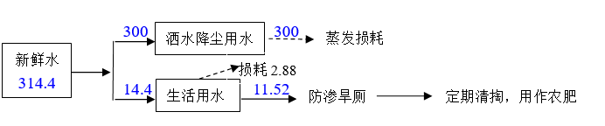  图2-1 项目水平衡示意图 单位：m³/a  （3）供热  本项目冬季不生产，无需采暖。沥青加热由0.5t/h导热油炉供应，石料加热由烘干滚筒自带燃烧器进行烘干和加热。沥青和石料加热燃料均为柴油，燃料年用量共40t（导热油炉15t，烘干滚筒燃烧器25t），能够满足本项目用热需求。  （4）供电  本项目用电由当地电网提供。  9、工作制度和劳动定员  本项目职工共8人，8小时工作制，两班制，年生产90天。
工艺流程和产排污环节 | - 施工期  本项目建成于2015年7月，基础设施（办公室、搅拌站等）及部分环保设施（布袋除尘器及排气筒、活性炭吸附净化装置等）均已完成建设。由于厂区未建设石料仓库，石料露天堆存易造成扬尘污染，本项目建设碎石料仓一座，彩钢板建筑，施工过程简单，故本项目施工期结合投产前建设情况进行回顾性评价。  （1）工艺流程简述(图示)  项目施工期主要流程有以下几个阶段：场地平整阶段、主体工程阶段、工程验收阶段直至交付使用。主体工程污染主要有建筑材料扬尘引起的环境空气污染及施工机械的施工噪声污染、施工生活污水对地表水环境的影响等。本项目施工期流程及排污节点详见图2-2。  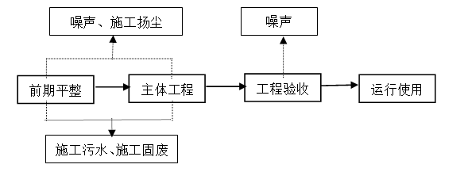  图2-2 施工期工艺流程及产污节点图  （2）主要产排污环节  1）废水  施工期废水主要为生活污水及施工废水，施工期高峰时施工人员约10人，生活污水按20L/人·d计，产生量约0.2t/d，废水中主要污染物为COD、BOD₅、SS、氨氮等，产生浓度分别为300mg/L、150mg/L、180mg/L、25mg/L，生活污水排放到厂区防渗旱厕，定期清掏用作农肥。  施工废水主要为车辆冲洗废水，含有大量SS，排入沉淀池中，经沉淀处理后回用于厂区洒水降尘。  2）废气  工程施工期间产生废气污染物主要有扬尘、车辆排放的废气。  ①扬尘  施工期的粉尘污染主要来自汽车运输产生的跑动扬尘及装卸产生的扬尘。汽车运送物料进施工现场，天气干燥必然引起扬尘，汽车跑动使扬尘加剧。大风天气未进行作业，厂区内洒水降尘，减少扬尘污染，降低对周围居民等环境敏感点的影响。  ②运输车辆及作业机械尾气  施工期间运输车辆排放的废气，其主要污染物为总悬浮微粒、二氧化硫、一氧化碳、氮氧化物和碳氢化合物。施工现场不存在涡流区，有利于污染物扩散，施工车辆相对较少，所产生的废气扩散稀释快，对居民生活和周围环境空气影响不大。  3）噪声  施工期噪声污染源主要为各类机械设备作业产生的噪声、运输车辆产生的交通噪声等。本项目施工期主要的产噪设备有切割机及焊接机等，施工机械噪声源强为85-90dB(A)，且无规则，产生噪声污染较少。  4）固废  施工期固体废物主要为建筑垃圾和施工人员生活垃圾。  本项目产生的建材损耗垃圾及装修垃圾约为0.5t，厂区收集后将可回收部分外售废品收购公司，不可回收部分送政府指定的建筑垃圾填埋场。  生活垃圾按0.04t/人.d计算，则生活垃圾产生量为0.4t/d，统一收集至厂区内的生活垃圾箱内，由环卫部门统一处理。  2、运营期  （1）工艺流程简述(图示)  本项目主要进行沥青混凝土的生产，外购的石料、沥青经过预处理后，按一定的比例在沥青搅拌装置中重新拌和成新的混合料。具体工艺流程及排污点位详见图2-3。  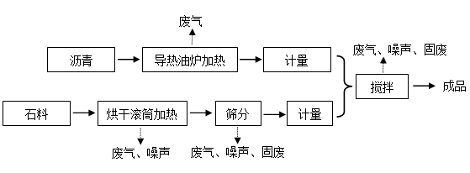  图2-3 沥青混凝土生产工艺流程及产污节点图  （2）主要产排污环节  1）沥青处理流程  沥青是石油气工厂热解石油气原料时得到的副产品，进厂时为散装沥青，沥青由专用沥青运输车通过密闭管道送至沥青储罐，使用导热油炉将其加热至150-180℃，再经沥青泵输送到沥青计量器，按一定的配合比分重量后通过专门管道送入拌和站的搅拌缸内与石料混合。  此过程导热油炉采用柴油为燃料进行加热，加热过程产生废气即导热油炉烟气，经布袋除尘器处理后，去除效率99%，由15m高1#排气筒排放；  项目使用导热油由供货商直接到厂添加，添加后的导热油桶由供货商带走循环使用，导热油不在厂区内进行存储，项目运行时无废导热油及废导热油桶产生。  2）石料（碎石）处理流程  满足产品需要规格的石料用斗车送入拌和装置进料池，然后通过皮带机自动进料。为使沥青混凝土产品不至于因过快冷却而带来运输上的不便，石料需提前经过热处理，由皮带输送机送入烘干滚筒，在其中不断加热，使石料受热均匀，加热筛分后的石料通过提升机经计量后送入拌合缸。  石料装卸及收集不合格石料过程会产生少量粉尘，经厂区洒水抑尘，运输过程遮盖等措施，无组织排放；  烘干滚筒采用柴油为燃料进行加热，产生的燃烧烟气经布袋除尘器（去除率达99%）+低氮燃烧（去除效率70%）处理后，尾气经15m高2#排气筒排放；  石料筛分过程产生粉尘经集气罩（风机风量10000m³/h）收集后，集气率85%，与燃烧烟气由布袋除尘器（去除率99%）共同处理，尾气经同一排口（2#排气筒）排出；  石料经筛分后产生的不合格石料收集至筛分机下方收集箱内，及时清理，收集后暂存于厂区料仓内，统一返回厂家进行破碎。  3）搅拌混合、卸料工序  进入搅拌缸的石料与热沥青拌合后产生成品，整个过程都在密闭系统中进行。成品出料后装入运输车送出，生产出料为间断式。  混合搅拌后产生的沥青烟气于出料口处经集气罩（风机风量40000m³/h）收集后，集气率85%，采用活性炭进行吸附净化处理，净化效率达98.5%，处理后尾气经2#排气筒排出，少量无组织逸散；  沥青管道输送过程接口处可能会产生少量沥青滴漏，拌合后成品卸料时可能会产生少量拌合残渣，收集后作为原料回用于生产。
与项目有关的原有环境污染问题 | 本项目于2015年7月建成，未办理相关环保手续，属未批先建项目，白山市江源区环境保护局勒令其停工，办理环评手续后，方可开工建设。根据《中华人民共和国环境影响评价法》（2018.12修订）及《关于建设项目“未批先建”违法行为法律适用问题的意见》（环政法函〔2018〕31号）中相关规定，不对该项目进行处罚。  项目厂区位于白山市石人镇小河口村冰湖沟一处荒地，来源于租赁，占地面积14000m²，建筑面积900m²，包括办公室、搅拌站、防渗旱厕等。项目计划年生产沥青混凝土80000t，现有劳动定员8人，年生产90天，每天工作16小时。  1、污染物排放情况  厂区目前正处于停产状态，现有各环保设施的建设运行状况良好，环境管理情况良好，运营多年来未发生过环境信访事件。  原有污染物情况无法进行现场检测，故以本次环评工程分析和预测结果作为是否达标排放、污染防治措施是否可行的依据，具体见主要环境影响及大气专项评价章节。  （1）废气  ①导热油炉烟气  本项目在生产过程中安装1台导热油炉对沥青进行加热，导热油炉以柴油为燃料，年燃柴油量15t，含硫率0.15%；以导热油为传热导体，导热油循环使用，不排放。导热油炉烟气中主要污染物为烟尘、SO₂和NO_{x}，烟气由布袋除尘器处理后，尾气经15m高排气筒排放。  根据《第二次全国污染源普查产排污核算系数手册（试用版）》中“4430 工业锅炉（热力供应）行业系数手册”—燃油工业锅炉产污系数，本项目导热油炉烟气污染物产生及排放情况详见下表。  表2-5 导热油炉烟气污染物产生及排放情况一览表  污染源 排气筒高（m） 烟气量（m³/a） 污染物名称 产生浓度（mg/m³） 产生量（t/a） 治理措施 排放浓度（mg/m³） 排放量（t/a） 标准限值（mg/m³） 达标情况  导热油炉 15 267060 烟尘 14.603 0.004 布袋除尘器 0.146 0.039 kg/a 30 达标  SO₂ 160.076 0.043 / 160.076 0.043 200 达标  NO_{X} 170.186 0.045 / 170.186 0.045 250 达标  本项目导热油炉烟气污染物排放浓度满足《锅炉大气污染物排放标准》（GB13271-2014）中表2新建锅炉大气污染物排放限值。  ②烘干滚筒燃烧烟气、石料烘干、筛分粉尘  本项目烘干滚筒以柴油为燃料，年燃柴油量25t，燃烧烟气中主要污染物为烟尘、SO₂和NO_{x}，燃烧废气由1套布袋除尘器（除尘效率99%）+低氮燃烧（去除效率70%）处理后，尾气经15m高排气筒排出。  石料烘干、筛分过程产生的粉尘，与烘干滚筒燃烧烟气共同由布袋除尘器（风机风量10000m³/h，去除效率99%）处理后，经同一排口排出。  根据《排污许可证申请与核发技术规范 工业炉窑》（HJ1121-2020）及《污染源源强核算技术指南 锅炉》（HJ991-2018）中相关计算方法，烘干滚筒燃烧烟气污染物产生及排放量详见表2-6。  根据《第二次全国污染源普查产排污核算系数手册（试用版）》中相关计算参数，石料烘干、筛分过程产生的工艺粉尘产排量见表2-6。  表2-6 烘干滚筒烟气、工艺粉尘废气产生及排放情况一览表  污染源 排气筒高（m） 总风量（m³/a） 污染物名称 产生浓度（mg/m³） 产生量（t/a） 治理措施 排放浓度（mg/m³） 排放量（t/a） 标准限值（mg/m³） 达标情况  烘干滚筒燃烧烟气、石料筛分、烘干等粉尘 15 14684467.5 粉尘 113.93 1.673 布袋除尘器 0.96 14.126 kg/a 120 达标  SO₂ 2.86 0.042 / 2.86 0.042 850 达标  NO_{X} 8.58 0.126 低氮燃烧 2.59 0.038 240 达标  烘干滚筒燃烧烟气中SO₂污染物排放浓度满足《工业炉窑大气污染物排放标准》（GB9078-1996）中有关标准要求，颗粒物、氮氧化物满足《大气污染物综合排放标准》（GB16297-1996）中相关标准限值；工艺粉尘满足《大气污染物综合排放标准》（GB16297-1996）中标准限值要求。  ③沥青烟气  本项目对搅拌缸出气口加设收集和净化装置，沥青烟经集气净化装置统一收集（风机总风量为40000m³/h），并配套苯并[a]芘净化装置（采用活性炭吸附法，沥青烟在高温情况下粒径为0.1-1.0μm之间，活性炭表面积大，空隙大，可有效的吸附沥青烟气），集气罩集气率取85%，净化处理率取98.5%，净化后通过15m高排气筒排放（与烘干滚筒燃烧烟气及石料粉尘经同一排口排出）。  根据前苏联拉扎列夫主编的《工业生产中有害物物质手册》第一卷（化学工业出版社，1987年12月出版）及金相灿主编的《有机化合物污染化学》（清华大学出版社，1990年8月出版），项目沥青烟气产生及排放情况详见下表。  表2-7 沥青烟气产生及排放情况一览表  污染源 排气筒高（m） 沥青用量（t/a） 污染物名称 产生速率（kg/h） 产生量（kg/a） 治理措施 排放速率（kg/h） 排放浓度（mg/m³） 排放量（kg/a） 标准限值（mg/m³） 达标情况  沥青烟气 15 300 沥青烟 0.026 37.5 活性炭吸附 0.332×10⁻³ 0.008 0.478 75 达标  苯并[a]芘 0.026×10⁻³ 0.0375 0.332×10⁻⁶ 0.008×10⁻³ 0.478×10⁻³ 0.3×10⁻³ 达标  本项目生产过程会有少量沥青烟气以无组织形式排放，根据前文分析可知，本项目沥青烟无组织排放量为0.084kg/a，排放速率为0.058×10⁻³kg/h，苯并[a]芘无组织排放量为0.084×10⁻³kg/a，排放速率为0.058×10⁻⁶kg/h。  沥青烟气排放浓度满足《大气污染物综合排放标准》（GB16297-1996）中二级标准要求。  ④无组织粉尘  项目沥青混凝土生产过程中产生的无组织粉尘主要为投料运输粉尘、不合格石料收集时产生的逸散粉尘，及运输车辆产生的动力扬尘，厂区内无组织排放粉尘满足《大气污染物综合排放标准》（GB16297-1996）中新污染源大气污染物排放限制要求。  （2）废水  本项目生产过程不产生生产废水，产生废水主要为职工生活污水，产生量为0.192m³/d（11.52m³/a），根据《给水排水设计手册》（第5册）中指导数据可知，废水中主要污染物产生浓度为COD 300mg/L、BOD₅ 150mg/L、氨氮 25mg/L、SS 180mg/L，生活污水各污染物排放情况见下表。  表2-8 生活污水各污染物排放情况一览表  污水产生量 主要指标 COD BOD₅ NH₃-N SS  11.52m³/a 产生浓度（mg/L） 300 150 25 180  产生量（t/a） 0.003 0.002 0.0003 0.002  生活污水排入厂区防渗旱厕，定期清掏，用作农肥，不外排；其中食堂废水经沉淀池处理后排入旱厕。项目产生废水对周围地表水环境基本无影响。  （3）噪声  本项目噪声主要来源于拌合站、皮带输送机、烘干滚筒、风机、泵类等设备运行时产生的噪声，沥青搅拌站为半封闭，根据环境监测报告，厂区周围声环境情况见下表。  表2-9 声环境情况  监测日期 序号 监测点名称 监测结果dB（A） 标准值dB（A） 评价结果  昼间 夜间 昼间 夜间 昼间 夜间  2021.05.16 N1 项目东侧厂界外1m处 51 40 55 45 达标 达标  N2 项目南侧厂界外1m处 54 43 55 45 达标 达标  N3 项目西侧厂界外1m处 53 42 55 45 达标 达标  N4 项目北侧厂界外1m处 52 43 55 45 达标 达标  2021.05.17 N1 项目东侧厂界外1m处 50 41 55 45 达标 达标  N2 项目南侧厂界外1m处 53 44 55 45 达标 达标  N3 项目西侧厂界外1m处 52 43 55 45 达标 达标  N4 项目北侧厂界外1m处 53 42 55 45 达标 达标  本项目厂界噪声满足《工业企业厂界环境噪声排放标准》（GB12348-2008）中1类标准要求。  （4）固体废物  本项目产生固体废物主要为职工产生的生活垃圾、一般工业固体废物、危险废物。  ①生活垃圾  本项目职工生活垃圾于厂区内集中收集，由环卫部门统一处理。厨余垃圾交由环卫部门统一处理，废油脂于沉淀池收集后交由相关资质单位进行处理。  ②一般工业固体废物  1）布袋除尘器回收粉尘  项目布袋除尘器回收粉尘经统一收集后，回用于生产。  2）不合格石料  项目不合格石料收集后暂存于厂区，返回厂家进行破碎处理。  3）滴落沥青及拌合残渣  沥青管道输送过程接口处可能会产生少量沥青滴漏，拌合后成品卸料时可能会产生少量拌合残渣，收集后作为原料回用于生产。  4）废布袋  本项目生产使用除尘器，需要定期更换布袋，由厂家进行回收。  ③危险废物  本项目采用活性炭吸附处理含苯并[a]芘的沥青烟，产生失效的活性炭物质，废活性炭为危险废物，目前企业将其外售给废品回收公司。  2、企业现有环境问题  （1）厂区内现有石料堆场为露天存放，无封闭料仓设施；  （2）企业目前未将处理过沥青烟气产生的废活性炭（危险废物）进行妥善处置；  （3）目前企业厂区地面未进行防渗处理。  3、整改措施  （1）厂区内增设碎石料仓，封闭储存，降低扬尘对周围环境的污染；  （2）将产生的危险废物废活性炭，交由相关资质单位进行处理，妥善储存；  （3）厂区地面按照分区防渗要求做好硬化防渗处理。

三、区域环境质量现状、环境保护目标及评价标准
区域  环境  质量  现状 | 一、环境空气质量现状  根据《环境影响评价技术导则大气环境》（HJ2.2-2018）的有关规定，项目所在区域的环境质量现状应优先采用国家和地方生态环境主管部门公开发布的评价基准年环境质量公告或环境质量报告中的结论或数据。根据环境空气质量模型技术支持服务系统中有关白山市的达标区判定结果可知：白山市2020年SO₂、NO₂、PM₁₀、PM_{2.5}年均浓度分别为14 μg/m³、19 μg/m³、60 μg/m³、28 μg/m³；CO 24小时平均第95百分位数为2mg/m³，O₃日最大8小时平均第90百分位数为118 μg/m³；各污染物平均浓度均优于《环境空气质量标准》（GB3095-2012）中二级标准限值，该区域为达标区。  1.环境补充监测  （1）监测点位布设  本项目根据项目所在区域及主导风向布设1处大气补充监测点，监测点位布设情况详见下表及附图6。  表3-1 补充监测点位布设情况表  序号 监测点位名称 监测点坐标 监测因子 监测时段 相对建设地点方位 相对建设地点距离/m  E N  1 项目所在地下风向 126.5390574° 41.9584769° TSP、苯并[a]芘、非甲烷总烃 24小时 东北方 0  （2）监测项目  根据本项目区域环境空气质量状况，监测项目确定为TSP、苯并[a]芘、非甲烷总烃。  （3）监测单位与监测时间  吉林省赢帮环境检测有限公司于2021年5月16日至22日进行监测。  （4）监测、分析方法  样品采集按《环境监测技术规范》(大气部分)进行，分析按《大气环境标准手册》中推荐方法进行，具体见表3-2。  表3-2 监测分析方法  检测项目 分析方法 方法标准号  TSP 环境空气总悬浮颗粒物的测定重量法 GB/T 15432-1995  苯并[a]芘 环境空气 苯并[a]芘的测定 高效液相色谱法 GB/T 15439-1995  非甲烷总烃 环境空气 总烃、甲烷和非甲烷总烃的测定 直接进样-气相色谱法 HJ 604-2017  （5）监测结果  环境空气监测结果详见下表：  表3-3 环境空气补充监测结果 单位：mg/m³（苯并[a]芘μg/m³）  监测日期 1# 项目所在区域下风向  TSP 苯并[a]芘 非甲烷总烃  2021.05.16 0.072 1×10⁻⁷L 0.07L  2021.05.17 0.071 1×10⁻⁷L 0.07L  2021.05.18 0.078 1×10⁻⁷L 0.07L  2021.05.19 0.077 1×10⁻⁷L 0.07L  2021.05.20 0.074 1×10⁻⁷L 0.07L  2021.05.21 0.078 1×10⁻⁷L 0.07L  2021.05.22 0.076 1×10⁻⁷L 0.07L  （6）评价标准  TSP、苯并[a]芘执行《环境空气质量标准》(GB3095-2012)中的二级标准；非甲烷总烃执行《大气污染物综合排放标准详解》中相关标准。  （7）评价方法  采用最大浓度占标率法进行评价，计算公式如下：  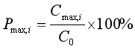  式中：P_{max,i}——i点的现状监测结果最大浓度占标率；  C_{max,i}——i点的现状监测结果最大浓度值；  C₀——环境质量标准中对应的平均浓度标准限值。  （8）评价结果  环境空气评价结果见下表。  表3-4 其他污染物环境质量现状（监测结果）表  监测点位 监测点坐标 污染物 平均时间 评价标准/（mg/m³） 监测浓度范围/（mg/m³） 最大浓度占标率/% 超标率/% 达标情况  E N  A1# 126.5390574° 41.9584769° TSP 24小时 0.3 0.071-0.078 26 0 达标  苯并[a]芘 0.0025（μg/m³） 未检出 / 0 达标  非甲烷总烃 2.0 未检出 / 0 达标  由上表可知，评价区域内TSP、苯并[a]芘满足《环境空气质量标准》(GB3095-2012)中的二级标准要求；非甲烷总烃满足《大气污染物综合排放标准详解》中相关标准要求。  二、地表水环境质量现状  本项目产生废水为生活污水，排入厂区防渗旱厕，定期清掏，用作农肥，不外排；其中食堂废水经沉淀池隔油处理后排入防渗旱厕。  根据《环境影响评价技术导则地表水环境》（HJ2.3-2018）的有关规定，应优先采用国务院生态环境主管部门统一发布的水环境状况信息。根据本项目的地理位置分布情况，项目所在区域地表水体为石人河，位于项目厂界东南侧375m处，由东向西汇入红土崖河，最终汇入浑江。故本次水质评价采用吉林省生态环境厅发布的吉林省江河国控断面水质月报。  根据吉林省生态环境厅发布的2021年4月吉林省江河国控断面水质月报，该国控断面水环境质量目标为Ⅲ类，与上月相比水质没有变化，同比去年水质有所下降，详见下表。  表3-5 浑江白山市河段国控断面水质月报（2021年4月）  所属城市 江河名称 断面名称 水质类别 环比 同比  本月 上月 去年同期  白山市 浑江 江源（浑） Ⅲ Ⅲ Ⅱ → ↓  注：“→”水质类别没有变化，“↓”水质有所下降。  三、声环境质量现状  （1）监测点位布设  根据项目所在地周围环境现状，本次噪声监测在厂界四周分别布设1处监测点，具体位置详见下表及附图6。  表3-6 声环境监测点位布设一览表  编号 监测位置描述 布点目的  N1 项目东侧厂界外1m处 了解项目周围声环境现状  N2 项目南侧厂界外1m处  N3 项目西侧厂界外1m处  N4 项目北侧厂界外1m处  （2）监测单位及监测时间  吉林省赢帮环境检测有限公司于2021年5月16日-17日进行监测。  （3）监测结果统计  项目厂界噪声监测统计结果详见表3-7。  表3-7 噪声监测结果统计表  监测日期 序号 监测点名称 监测结果dB（A） 标准值dB（A） 评价结果  昼间 夜间 昼间 夜间 昼间 夜间  2021.05.16 N1 项目东侧厂界外1m处 51 40 55 45 达标 达标  N2 项目南侧厂界外1m处 54 43 55 45 达标 达标  N3 项目西侧厂界外1m处 53 42 55 45 达标 达标  N4 项目北侧厂界外1m处 52 43 55 45 达标 达标  2021.05.17 N1 项目东侧厂界外1m处 50 41 55 45 达标 达标  N2 项目南侧厂界外1m处 53 44 55 45 达标 达标  N3 项目西侧厂界外1m处 52 43 55 45 达标 达标  N4 项目北侧厂界外1m处 53 42 55 45 达标 达标  项目所在地位于1类声环境功能区内，按《声环境质量标准》（GB3096-2008）中1类标准衡量，由表中监测数据可知，本次监测噪声值均符合标准要求，声环境质量较好。  四、地下水环境质量现状  根据《环境影响评价技术导则 地下水环境》（HJ610-2016）规定，依据建设项目行业分类本项目属于“J 非金属矿采选及制品制造——69、石墨及其他非金属矿物制品——其他”，为Ⅳ类建设项目，根据导则要求Ⅳ类建设项目不开展地下水环境影响评价。  五、土壤环境质量现状  根据《环境影响评价技术导则 土壤环境（试行）》（HJ964-2018）规定，依据土壤环境影响评价项目类别，本项目属于 “制造业—金属冶炼和压延加工及非金属矿物制品—其他”，为Ⅲ类建设项目，工程占地1.4 hm²，为小型规模，因项目周边存在居住区，土壤环境敏感程度为敏感，根据导则要求土壤环境影响评价等级为三级。  Ⅰ.现状监测  1、采样点及监测项目布设  土壤采样点布设详见下表及附图6。  表3-8 土壤监测点布设情况  序号 监测点 采样点 监测因子 土壤类型  S1 厂区内东侧 表层样，在0-0.2m取样 砷、镉、铬（六价）、铜、铅、汞、镍、四氯化碳、氯仿、氯甲烷、1,1—二氯乙烷、1,2—二氯乙烷、1,1—二氯乙烯、顺—1,2—二氯乙烯、反—1,2—二氯乙烯、二氯甲烷、1,2—二氯丙烷、1,1,1,2—四氯乙烷、1,1,2,2—四氯乙烷、四氯乙烯、1,1,1—三氯乙烷、1,1,2—三氯乙烷、三氯乙烯、1,2,3—三氯丙烷、氯乙烯、苯、氯苯、1,2—二氯苯、1,4—二氯苯、乙苯、苯乙烯、甲苯、间二甲苯+对二甲苯、邻二甲苯、硝基苯、苯胺、2—氯酚、苯并[a]蒽、苯并[a]芘、苯并[b]荧蒽、苯并[k]荧蒽、䓛、二苯并[a，h]蒽、茚并[1,2,3—cd]芘、萘 草甸土  S2 厂区内西侧 表层样，在0-0.2m取样 pH、汞、镉、砷、铬（六价）、铅  S3 厂区内南侧 表层样，在0-0.2m取样 pH、汞、镉、砷、铬（六价）、铅  2、监测时间、单位  吉林省赢帮环境检测有限公司于2021年5月16日进行监测。  3、评价标准  占地范围内土壤现状评价执行《土壤环境质量 建设用地土壤污染风险管控标准（试行）》（GB36600-2018）中的相应限值。  4、监测结果  监测与评价结果见下表。  表3-9 本项目土壤监测分析结果 单位：mg/kg  监测项目 S1  监测结果 （mg/kg） 标准指数 监测项目 监测结果 （mg/kg） 标准指数  砷 10.3 0.172 1,2,3-三氯丙烷 0.001L /  镉 0.201 0.003 氯乙烯 0.0015L /  六价铬 2L / 苯 0.0016L /  铜 13.1 0.0007 氯苯 0.0011L /  铅 12.4 0.016 1,2-二氯苯 0.001L /  汞 0.126 0.003 1,4-二氯苯 0.0012L /  镍 11.0 0.012 乙苯 0.0012L /  四氯化碳 0.0021L / 苯乙烯 0.0016L /  氯仿 0.0015L / 甲苯 0.002L /  氯甲烷 0.003L / 间,对-二甲苯 0.0036L /  1,1-二氯乙烷 0.0016L / 邻-二甲苯 0.0013L /  1,2-二氯乙烷 0.0013L / 硝基苯 0.09L /  1,1二氯乙烯 0.0008L / 苯胺 0.1L /  顺-1,2-二氯乙烯 0.0009L / 2-氯酚 0.06L /  反-1,2-二氯乙烯 0.0009L / 苯并（a）蒽 0.003L /  二氯甲烷 0.0026L / 苯并（a）芘 0.005L /  1,2-二氯丙烷 0.0019L / 苯并（b）荧蒽 0.005L /  1,1,1,2-四氯乙烷 0.001L / 苯并（k）荧蒽 0.005L /  1,1,2,2-四氯乙烷 0.001L / 䓛 0.003L /  四氯乙烯 0.0008L / 二苯并（a,h）蒽 0.005L /  1,1,1-三氯乙烷 0.0011L / 茚并（1,2,3-cd）芘 0.004L /  1,1,2-三氯乙烷 0.0014L / 萘 0.003L /  三氯乙烯 0.0009L /  表3-9（续） 本项目土壤监测分析结果 单位：mg/kg  监测项目 S2 S3  监测结果 标准指数 监测结果 标准指数  砷 11.5 0.192 13.7 0.228  镉 0.116 0.002 0.107 0.002  铅 13.7 0.017 12.5 0.016  汞 0.105 0.003 0.116 0.003  六价铬 2L / 2L /  pH（无量纲） 7.34 / 7.16 /  由上述评价结果中可以看出，S1-S3各监测点土壤各项指标均满足《土壤环境质量 建设用地土壤污染风险管控标准（试行）》（GB36600-2018）第二类用地的筛选值要求。
环境  保护  目标 | 本项目位于白山市石人镇小河口村，厂区中心坐标为E 126°32′19.52″，N 41°57′28.97″，项目四周均为林地。东南侧距厂界305m处为小河口村居民，距厂界375m处为石人河。  根据《建设项目环境影响评价分类管理名录》中关于敏感因素的界定原则，经调查本地区不属于特殊保护地区、社会关注地区、生态脆弱区和特殊地貌景区。经实地踏勘，评价区内无风景名胜、文物保护区、自然保护区等特殊环境敏感因素。  结合工程特点，确定评价主要保护目标为附近居民，具体保护目标详见下表。  表3-10 项目周边敏感点分布情况  环境要素 敏感目标 方位距离（km） 户数（户） 保护要求  环境空气 小河口村 东南0.305 30 《环境空气质量标准》（GB3095-2012）二级标准  安乐屯 西南0.748 20  石人镇 东2.0 700  牛奶房子 东南2.19 30  光环村 东南2.15 18  大石人镇 东南2.42 500  长岗 西北1.84 12  赵家沟 西北2.39 18  地表水 石人河 东南0.375 —— 《地表水环境质量标准》（GB3838-2002）中Ⅲ类标准  声环境 —— 《声环境质量标准》（GB3096-2008）1类标准
污染  物排  放控  制标  准 | 1、废气  本项目产生废气主要有导热油炉烟气、烘干滚筒燃烧烟气、沥青烟气及石料烘干、筛分等工序产生的粉尘。  （1）导热油炉烟气  导热油炉烟气中污染物的排放浓度执行《锅炉大气污染物排放标准》（GB13271-2014）中表2新建锅炉大气污染物排放限值。  表3-11 导热油炉烟气污染物排放标准  污染物 最高允许排放浓度(mg/m³) 排放高度（m） 标准来源  颗粒物 30 15m 《锅炉大气污染物排放标准》（GB13271-2014）  SO₂ 200  NO_{x} 250  （2）烘干滚筒燃烧烟气  烘干滚筒燃烧烟气中污染物的排放浓度执行《工业炉窑大气污染物排放标准》（GB9078-1996）中的二级标准。由于石料烘干、筛分过程产生粉尘与烘干滚筒燃烧烟气经同一排口排出，石料烘干、筛分粉尘排放浓度执行《大气污染物综合排放标准》（GB16297-1996）中标准限值（120mg/m³），两者取严；  且《工业炉窑大气污染物排放标准》（GB9078-1996）中未规定氮氧化物污染物浓度排放限值，故烘干滚筒燃烧烟气中颗粒物、氮氧化物执行《大气污染物综合排放标准》（GB16297-1996）中相关标准限值。  表3-12 烘干滚筒燃烧烟气污染物排放标准  污染物 最高允许排放浓度(mg/m³) 排放高度（m） 标准来源  SO₂ 850 15m 《工业炉窑大气污染物排放标准》（GB9078-1996）  颗粒物 120 《大气污染物综合排放标准》（GB16297-1996）  NO_{x} 240  （3）工艺粉尘  项目生产过程中工艺粉尘包括石料烘干、筛分粉尘，装卸过程无组织排放粉尘，粉尘排放浓度执行《大气污染物综合排放标准》（GB16297-1996）中标准限值要求，详见表3-13。  表3-13 工艺粉尘污染物排放标准  污染物 最高允许排放浓度(mg/m³) 排放高度（m） 最高允许排放速率（kg/h） 无组织排放浓度限值(mg/m³) 标准来源  颗粒物 120 15m 3.5 1.0 《大气污染物综合排放标准》（GB16297-1996）  （4）沥青烟气  本项目生产过程中产生的沥青烟气及苯并[α]芘的排放浓度执行《大气污染物综合排放标准》（GB16297-1996）中的二级标准，详见表3-14。  表3-14 沥青烟气污染物排放标准  污染物 排放浓度（mg/m³） 排放速率（kg/h） 排气筒高度 无组织排放浓度限值(mg/m³) 标准来源  沥青烟 75 0.18 15m / 《大气污染物综合排放标准》（GB16297-1996）  苯并[a]芘 0.3×10⁻³ 0.05×10⁻³ 0.008（μg/m³）  2、噪声  本项目施工期场界环境噪声应执行《建筑施工场界环境噪声排放标准》（GB12523-2011）中标准限值，详见表3-15。  表3-15 建筑施工场界环境噪声排放限值 单位：dB（A）  标准值 标准来源  昼间 夜间  70 55 《建筑施工场界环境噪声排放标准》 （GB12523-2011）  运营期四周厂界噪声应执行《工业企业厂界环境噪声排放标准》（GB12348- 2008）中的1类区标准限值，详见表3-16。  表3-16 工业企业厂界环境噪声排放限值 单位：dB（A）  类别 标准值 标准来源  昼间 夜间  1类 55 45 《工业企业厂界环境噪声排放标准》（GB12348-2008）  3、固体废物  一般固体废物执行《一般工业固体废物贮存和填埋污染控制标准（GB 18599-2020）；生活垃圾参照执行《城市生活垃圾处理及污染防治技术政策》（建城[2000]120号）和《生活垃圾处理技术指南》（建城[2010]61号）；危险废物执行《危险废物贮存污染控制标准》（GB18597-2001）。
总量  控制  指标 | 根据《建设项目主要污染物排放总量指标审核及管理暂行办法》（环发【2014】197号）及“十三五”期间污染物排放总量控制管理要求，总量控制因子包括：COD、NH₃-N、SO₂、NOx和烟粉尘。  本项目所产生的废水为职工生活污水，排入厂区防渗旱厕，定期清掏用作农肥，不外排，故无需申请COD及氨氮总量。  根据实际情况，导热油炉烟气、烘干滚筒燃烧废气中颗粒物、SO₂和NO_{x}排放量分别为0.165 kg/a、0.085t/a、0.083t/a，建议以该值作为总量控制指标。

四、主要环境影响和保护措施
施工  期环  境保  护措  施 | 1、废气  （1）施工扬尘  据经验调查，露天堆场产生的扬尘量与风速和尘粒含水率有关，因此减少建材的露天堆放和保证一定的含水率也是抑制扬尘的有效手段。  具体要求如下：  1）建筑工地场界应设置围挡，减少扬尘对周围的影响。  2）遇到干燥、易起尘的土方工程作业时，应辅以洒水压尘，尽量缩短起尘操作时间。四级或四级以上大风天气，应停止土方作业，同时作业处覆以防尘网。  3）施工过程中使用水泥、石灰、砂石、涂料、铺装材料等易产生扬尘的建筑材料，应采取密封存储、设置围挡或堆砌围墙、用防尘布苫盖等措施。  4）施工过程中产生的弃土、弃料及其它建筑垃圾，应及时清运。若在工地内堆置超过一周的，则应采取覆盖防尘布、防尘网，定期喷洒抑尘剂，定期喷水压尘等措施，防止风蚀起尘及水蚀迁移。  5）运输车辆尽可能采用密闭车斗，并保证物料不遗撒外漏。若无密闭车斗，物料、垃圾、渣土的装载高度不得超过车辆槽帮上沿，车斗应用苫布遮盖严实，保证物料、渣土、垃圾不露出。车辆应按照批准的路线和时间进行运输。  6）工地裸地防尘要做到：覆盖防尘布或防尘网、植被绿化、天晴勤洒水、工地建筑结构脚手架外侧设置有效抑尘的密目防尘网或防尘布。  7）使用商品混凝土和预拌砂浆，不得现场搅拌、消化石灰及拌石灰土等，应尽量使用成品或半成品石材、木制品，实施装配式施工，减少因切割造成的扬尘。  （2）运输车辆尾气  做好施工现场的交通组织，避免因施工造成的交通阻塞，减少运输车辆怠速产生的废气排放。  因此，采取以上措施后会有效降低建筑材料和工程废土产生的扬尘对周围居民环境空气质量产生影响，使其满足《环境空气质量标准》(GB3095-1996)中的二级标准。  2、废水  施工废水主要是施工过程中产生的含有泥浆或砂石的工程废水及施工人员产生的生活污水，施工废水中的主要污染物为SS；生活污水中主要污染物为COD、BOD₅、SS及氨氮。施工过程中产生的工程废水经沉淀池处理后，上清液可用于施工场地内喷淋降尘用水，不外排；工人员产生的生活污水排入厂区防渗旱厕，定期清掏，用作农肥，不外排。  施工中，施工机械要严格检查，防止油料泄露；同时严禁将残油污水、废油随意倾倒路边，以免产生污染；材料及土方堆放时，应设置围挡。  3、噪声  施工期间的噪声污染主要来自于施工机械作业产生的噪声和运输车辆产生的交通噪声。  施工单位应严格执行《中华人民共和国噪声污染防治法》和《建筑施工场界噪声限值》，采用低噪声施工机具和先进工艺进行施工，在施工作业中必须合理安排各类施工机械的工作时间，除必须连续作业的工序外，晚上不得施工，避免在同一时间集中使用大量的动力机械设备。运输车辆应保持良好的车况，要尽量匀速慢行，路过居民居住区严禁鸣笛，最大限度地减小对周围环境的影响。  因此，采取以上措施后，有效减少施工期噪声对周围环境保护目标的影响，使项目四周厂界声环境质量现状满足《声环境质量标准》（GB3096-2008）中的1类区标准。  4、固体废物  施工期固体废物主要为建筑垃圾和施工人员生活垃圾。  本项目产生的建材损耗垃圾及装修垃圾，厂区收集后将可回收部分外售废品收购公司，不可回收部分送政府指定的建筑垃圾填埋场。  生活垃圾统一收集至厂区内的生活垃圾箱内，由环卫部门统一处理，避免随意抛弃。
运营  期环  境影  响和  保护  措施 | 1、废气  本项目运营期导热油炉烟气污染物排放浓度满足《锅炉大气污染物排放标准》（GB13271-2014）中表2新建锅炉大气污染物排放限值；烘干滚筒燃烧烟气中SO₂污染物排放浓度满足《工业炉窑大气污染物排放标准》（GB9078-1996）中有关标准要求，颗粒物、氮氧化物满足《大气污染物综合排放标准》（GB16297-1996）中相关标准限值；沥青烟气排放浓度满足《大气污染物综合排放标准》（GB16297-1996）中二级标准要求；沥青混凝土生产过程中工艺粉尘满足《大气污染物综合排放标准》（GB16297-1996）中标准限值要求；厂区内无组织排放粉尘满足《大气污染物综合排放标准》（GB16297-1996）中新污染源大气污染物排放限制要求。  项目运营期大气污染物对周围环境空气影响较小，具体分析详见大气专项评价。  2、废水  （1）产排情况  本项目产生废水主要为职工生活污水，产生量为0.192m³/d（11.52m³/a），根据《给水排水设计手册》（第5册）中指导数据可知，废水中主要污染物产生浓度为COD 300mg/L、BOD₅ 150mg/L、氨氮 25mg/L、SS 180mg/L，生活污水各污染物排放情况见下表。  表4-1 生活污水各污染物排放情况一览表  污水产生量 主要指标 COD BOD₅ NH₃-N SS  11.52m³/a 产生浓度（mg/L） 300 150 25 180  产生量（t/a） 0.003 0.002 0.0003 0.002  （2）影响分析  生活污水排入厂区防渗旱厕，定期清掏，用作农肥，不外排；其中食堂废水经沉淀池处理后排入旱厕。项目产生废水对周围地表水环境基本无影响。  3、噪声  （1）源强  本项目噪声主要来源于拌合站、皮带输送机、烘干滚筒、风机、泵类等设备运行时产生的噪声，噪声源强在75-95dB(A)之间，项目主要设备噪声源强详见下表。  表4-2 设备噪声源强一览表  序号 设备名称 声压级（dB(A)）  1 搅拌缸 83-88  2 烘干滚筒 85-95  3 皮带输送机 75-80  4 风机 85-95  5 泵类 75-80  （2）预测模式  预测选用噪声叠加模式和点声源随距离衰减模式，首先采用噪声叠加模式计算多个噪声源在某一点的合成噪声值，然后利用点声源随距离衰减模式计算距离r米处的噪声值，再与背景进行叠加生成预测值。  （3）声级计算  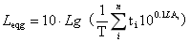  式中：L_{eqg}－建设项目声源在预测点的等效声级贡献值，dB（A）；  LA_{i}－i声源在预测点产生的A声级，dB（A）；  T-预测计算的时间段，s；  t_{i}－i声源在T时段内的运行时间，s。  式中：L_{eqg}－建设项目声源在预测点的等效声级贡献值，dB（A）；  L_{eqb}－预测点的背景值，dB（A）。  声传播衰减计算：  在只考虑几何发散衰减时，用LA（r）=LA（r0）-Adir  无指向性点声源几何发散衰减的基本公式：  Lp（r）＝Lp（r0）－20Lg（r/r0）  式中：r、r0—与声源的距离；  Lp（r）—r处的倍频带声压级，dB；  Lp（r0）—r0处的倍频带声压级，dB。  具有指向性声源的L（r）和L（r0）必须是在同一方向上的声级。  （4）预测参数  项目噪声来源主要为搅拌站、输送机、风机、泵类等设备运行噪声，预测计算中只考虑主要噪声源所在建筑物围护效应和声源至受声点的距离衰减等主要衰减因子，设备噪声值详见下表。  表4-3 噪声源至各厂界距离一览表  位置 叠加后噪声值dB（A） 削减20dB（A） 距各点距离，m  东侧厂界 南侧厂界 西侧厂界 北侧厂界  沥青搅拌站 89.2 69.2 51 84 45 80  （5）预测结果  依据上面的预测模式和参数，预测结果见表4-4。  表4-4 噪声预测结果统计表 单位：dB（A）  名称 消减后噪声值 预测点声压级  东侧厂界 南侧厂界 西侧厂界 北侧厂界  沥青搅拌站 69.2 35 31 36 31  由预测结果可以看出，本项目满负荷运行后各厂界预测噪声值均满足《工业企业厂界环境噪声排放标准》（GB12348-2008）中1类区排放标准要求，本项目运营期噪声对周围声环境影响较小。  （6）保护措施  ①对主要噪声设备采取加防震底座进行基础减震，加强设备管理维护，使之处于良好的运行状态。  ②合理布局，高噪声设备远离厂界，在厂界周围设置一定高度的隔声措施（围墙、声屏障等），减少对厂区外环境的影响。  ③加强对运输车辆进出的管理，限速限鸣，进一步降低对周围环境的影响。  （7）监测内容及计划  项目运营期噪声监测计划如下。  表4-5 噪声监测计划  监测项目 监测因子 监测点位 监测频率 执行标准 监测机构  噪声 LAeq 厂界四周外1m处 每季度1次 《工业企业厂界环境噪声排放标准》（GB12348-2008）中1类标准 有资质的环境监测单位  4、固体废物  本项目产生固体废物主要为职工产生的生活垃圾、一般工业固体废物、危险废物。  （1）生活垃圾  本项目劳动定员8人，生活垃圾按0.5kg/人·d计算，则职工生活垃圾产生量为4kg/d（0.24t/a），厂区内集中收集，由环卫部门统一处理。  ①厨余垃圾和废油脂  根据《餐厨垃圾处理技术规范》（CJJ 184-2012）中5.2.2，厨余垃圾产生系数为0.1kg/人·d，本项目劳动定员8人，则厨余垃圾产生量为0.8kg/d（0.048t/a）；废油脂产生量约为厨余垃圾5%，则废油脂产生量为0.002t/a。厨余垃圾交由环卫部门统一处理，废油脂于沉淀池收集后交由相关资质单位进行处理。  （2）一般工业固体废物  ①布袋除尘器回收粉尘  项目布袋除尘器回收粉尘产生量约为1.66t/a，统一收集后，回用于生产。  ②不合格石料  项目生产原料砂石经烘干筛分后，不合格石料不能进入生产线，收集至筛分机下方收集箱内，及时清理。类比同类项目，淘汰的不合格石料约3.5t/a。收集后暂存于厂区料仓内，返回厂家进行破碎处理。  ③滴落沥青及拌合残渣  沥青管道输送过程接口处可能会产生少量沥青滴漏，拌合后成品卸料时可能会产生少量拌合残渣，类比同类项目，滴漏沥青及拌合残渣产生量约为0.02t/a，收集后作为原料回用于生产。  ④废布袋  本项目生产使用除尘器，需要定期更换布袋，产生量约为0.1t/a，由厂家进行回收。  （2）危险废物  本项目采用活性炭吸附处理含苯并[a]芘的沥青烟，产生失效的活性炭物质，年产生量为0.4t/a。废活性炭为危险废物，危废类别HW49，危废代码900-041-49，含有或占染毒性、感染性危险废物的废弃包装物、容器、过滤吸附介质。本项目废活性炭暂存于危废暂存间，定期交由有危险废物处理资质单位处理。  （3）环境管理要求  ①一般工业固体废物暂存区  一般固废物暂存区按照《一般工业固体废物贮存和填埋污染控制标准》（GB 18599-2020）设计。设置防风、防晒、防雨措施，周边设置导流渠，防止雨水径流进入贮存、处置场内。一般固废物暂存区按GB15562.2设置环境保护图形标志。建立检查维护和档案制度，定期检查维护导流渠等设施，发现有损坏可能或异常，及时采取必要措施，以保障正常运行，将入场的一般工业固体废物的种类和数量以及检查维护资料详细记录在案，长期保存。  ②危险废物暂存区  在厂内建设危险固废贮存场所，并设立警示标志，场所建设要求应当符合《危险废物贮存污染控制标准》（GB 18597-2001 ），贮存场所应防渗、防淋、防起尘，危险废物应用封闭容器储存。贮存场所应选择地质结构稳定，避免易遭受严重自然灾害区域，远离易燃、易爆等危险品仓库、高压输电线路防护区域；地面进行基础防渗，建筑材料与所储存的危险废物相容；配备泄露液体收集装置、气体导出口及气体净化装置；设施内有安全照明设施和观察窗口；不同种危险废物分开存放，并设有隔离间隔断。  5、地下水、土壤影响分析  地下水、土壤保护与污染防治按照“源头控制、分区防治、污染监控、应急响应”的原则。项目运行过程中要建立健全地下水、土壤保护与污染防治的措施与方法；必须采取必要的监测制度，一旦发现地下水遭受污染，就应及时采取措施；尽量减少污染物进入土壤、地下含水层的机会和数量。  （1）分区防控措施  厂区划分为重点防渗区、一般防渗区和简单防渗区三类，具体划分如下：  重点防渗区：沥青搅拌站、防渗旱厕、危废暂存间；  一般防渗区包括：办公室、原料料仓。  ①对重点防渗区采取的防渗措施  基础采用0.5m粘土铺设，并采用机械压实，粘土上铺设0.3m厚防腐混凝土层。  ②对一般防渗区采取的防渗措施  对基础采用机械进行压死处理，基础上铺设0.3m厚混凝土层，对场地进行硬化处理。  项目所在区域位于白山市石人镇小河口村，石人镇地处龙岗山与老岭中山低山区，长白山主峰西麓，老岭山脉西麓，地势东高西低。地形起伏较大，八山半水一点五分田，沟壑相间，山势陡峭，落差明显。水泉密布，地下水源丰富，泉水构成的榆木桥子河、小石棚子河大石棚子河3河交汇于东露天，汇集成石人河，直入浑江。  项目所在区域土壤类型为草甸土，草甸土发育于地势低平、受地下水或潜水的直接浸润并生长草甸植物的土壤，属半水成土，其主要特征是有机质含量较高，腐殖质层较厚，土壤团粒结构较好，水分较充分。  目前企业地面未进行硬化防渗处理，建议企业按照分区防控措施进行防渗，在采取有效的保护措施和污染防治措施的前提下，项目对地下水环、土壤环境的影响较小。  6、环境风险  （1）风险源分布情况  根据《建设项目环境风险评价技术导则》（HJ 169-2018）中规定，根据物质不同的特性，危险物质可分为有毒物质、易燃物质和爆炸性物质三大类，风险评价对项目涉及到的物质进行危险性判定。本项目运行过程中使用或储存的涉及易燃物质主要为柴油、导热油等。  厂区内设置1个热载体炉（导热油最大存在量0.5t），燃料柴油不在厂区内进行存储；另外，虽然沥青未列入危险化学品，但仍存在一定的环境风险，厂内设有3个沥青罐（单个容积40t，站内最大储存量200t）。  （2）影响途径  ①沥青、油品等泄漏  1）管道是储运系统的关键设备是事故多发部位。如管道变形过大、腐蚀过薄甚至穿孔、焊缝开裂、浮盘倾斜、密封损坏等都有可能引发沥青泄漏事故。  2）在生产过程中作业不慎时产生的“跑、冒、滴、漏”现象可引发沥青、油品的泄漏事故。  ②火灾事故  本项目引发火灾事故的主要原因如下：管道、阀门、储罐和泵为主要火灾危险设备，若由于维护不当出现故障，造成高温沥青的泄漏以及油品的泄漏，再遇到明火源可能导致火灾。  （3）环境风险防范措施及应急措施  项目为防止事故的发生，应采取以下防范措施，其主要包括：  ①平面布置：拟建项目生活区与生产设备沥青搅拌站、堆料场等区域分开布置，确保各个建构筑物能够满足安全防护的要求；  ②工艺设备：工艺设备、运输设施及工艺系统选用高质、高效可靠性的产品。厂区内防爆区电气设备、器材的选型、设计安装及维护均需符合《爆炸火灾危电力装置设计规范》（GB50058-82）和《漏电保护器安装与运行》（GB13955-92）的规定；  ③消防安全：建设单位应严格按照消防部门要求完善项目消防手续，落实消防措施。  1）按有关规范设计设置有效的消防系统，做到以防为主，严格控制操作区内的明火，严禁吸烟和带入火柴和打火机等火种，设置“严禁烟火”、“严禁吸烟”等警告牌，避免火灾事故的发生；  2）在厂区设置干粉灭火器、消防栓、消防水带、消防水枪等应急设施和装备，环境风险源、应急处置措施均设置标志牌，定期对应急设施进行排查并保存记录；  ④油类和沥青防范措施：  1）在可能发生油品泄漏积聚的场所，设置可燃气体报警装置；油罐安装液位报警器，减少管线接口，油罐的进出口管道采用金属软管连接等；  2）运行过程对导热油、柴油、沥青密闭管路进行定期检查，油类管路设置紧急切断转换电动阀门，一旦发生泄漏后及时紧急关闭，以减少导热油、柴油泄漏量；  3）拟建项目按最不利事件泄露情况下设置事故围堰，事故围堰容积应不小于发生泄漏事故情况下最大的泄漏容积。按分区防控的原则，要求在沥青储罐以泄油池区域基础采取防渗混凝土处理，并在沥青罐设置事故围堰。  同时，要求事故围堰的底部、四周按相关要求进行防腐、防渗漏处理，事故围堰应设置事故状态溢流管道连接沥青罐区事故围堰；一旦发生溢出与渗漏事故，油类物质或者沥青将控制在事故围堰内，发生火灾或者爆炸事故时产生消防废水可围截在事故围堰内，将污染控制在厂区范围内，可有效防控泄露物质进入或者污染周边环境。事故状态下产生的消防废水以及事故废水，应交由具备处理资质单位进行处置，禁止直接排放环境。  4）定期检测导热油的粘度、闪点、酸值和残炭等四项指标，当其中有两项指标超过规定限值（残炭不大于 1.5%，酸值不大于 0.5mgKOH/g、闪点变化率不大于 20%，粘度变化率不大于 15%）时，应考虑添加部分新油或全部换油；  5）制定详细的安全生产计划，定期对企业安全、重点对油类系统进行全面检查，并设置安全管理人员，每天进行专门的安全检查；建立风险事故应急预案，应急预案应包括设立相应的应急指挥和组织机构、厂内应急计划、事故应急救援程序和措施、厂外应急协助计划和对外报警系统等内容；  6）安全管理：各类事故及非正常生产情况的发生大多数与操作管理不当有直接关系，因此，必须建立健全的一整套严格的管理制度。加强储罐与管道系统的管理与维修，使整个储存系统处于密闭化，严格防止跑、冒、漏和滴现象发生；把每个工作人员在业务上、工作上与消防安全管理上的职责、责任明确起来；对各机电装置、安全设施、消防器材、管道阀门等，进行各种日常的、定期的、专业的防火安全检查，并将发现的问题落实到人，限期落实整改；建立夜间值班巡查制度，火险报告制度、安全奖惩制度等。  ⑤突发事故应急措施  根据关于印发《企业事业单位突发环境事件应急预案备案管理办法（试行）》的通知（环发〔2015〕4 号）要求，通过对污染事故的风险评价，各有关企业应制定重大环境污染事故发生的工作计划、消除事故隐患的实施及突发性事故应急办法等，并进行演练。本项目一旦出现突发事故，必须按事先拟定的应急方案进行紧急处理。应急预案的内容见表4-6。  表4-6 应急预案纲要  序号 项目 内容及要求  1 应急计划区 危险目标、装置区、环境保护目标  2 应急组织机构、人员 工厂、地区应急组织机构、人员  3 预案分级影响条件 规定预案的级别和分级影响程序  4 应急救援保障 应急设施，设备与器材等  5 报警、通讯联络方式 规定应急状态下的报警通讯方式、通知方式和交通保障、管制  6 应急环境监测、抢救、救援及控制措施 由专业队伍负责对事故现场进行侦察监测，对事故性 质、参数后果进行评估，为指挥部门提供决策依据  7 应急监测、防护措施、清除泄漏措施和器材 事故现场、邻近区域、控制防火区域、控制清除污染措施及相设施  8 人员紧急撤离、疏散，撤离组织计划 事故现场、工厂邻近区、受事故影响的区域人员撤离组织计划及救护，中毒人员医疗救护与公众健康  9 事故应急救援关闭程序与恢复措施 规定应急状态终止程序；事故现场善后处理，恢复措施；邻近区域解除事故警戒及善后恢复措施  10 应急培训计划 应急计划制定后，平时安排人员培训与演练  11 公众教育和信息 对工厂邻近地区开展公众教育，培训和发布有关信息  12 记录和报告 设置应急事故专门记录，建档案和专门报告制度，设置专门部门负责管理

五、环境保护措施监督检查清单
内容  要素 | 排放口(编号、  名称)/污染源 | 污染物项目 | 环境保护措施 | 执行标准
大气环境 | 1#排气筒（导热油炉烟气） | 烟尘 | 布袋除尘器（去除效率99%）+15m高排气筒 | 《锅炉大气污染物排放标准》（GB13271-2014）
 |  | SO₂
 |  | NO_{X}
 | 2#排气筒（烘干滚筒燃烧烟气、石料筛分工艺粉尘、混合搅拌过程沥青烟气） | SO₂ | 布袋除尘器（去除效率99%）+低氮燃烧（去除效率70%）+15m高排气筒； | 《工业炉窑大气污染物排放标准》（GB9078-1996）
 |  | NO_{X} |  | 《大气污染物综合排放标准》（GB16297-1996）
 |  | 烟尘
 |  | 粉尘 | 与烘干滚筒燃烧烟气由布袋除尘器（去除率99%）共同处理后，经同一排口（2#排气筒）排出 | 《大气污染物综合排放标准》（GB16297-1996）
 |  | 沥青烟 | 混合搅拌后产生的沥青烟气于出料口处经集气罩（风机风量40000m³/h）收集后，集气率85%，采用活性炭进行吸附净化处理，净化效率达98.5%，处理后尾气经2#排气筒排放 | 《大气污染物综合排放标准》（GB16297-1996）
 |  | 苯并[a]芘
 | 沥青烟无组织废气 | 沥青烟 | 未收集的少量废气无组织排放，加强管理 | 《大气污染物综合排放标准》（GB16297-1996）
 |  | 苯并[a]芘
 | 沥青混凝土生产线投料运输 | 粉尘 | 路面硬化、及时清扫、洒水，料仓封闭、洒水降尘
 | 运输车辆扬尘 | 粉尘 | 路面硬化、及时清扫、洒水
地表水环境 | 生活污水 | COD | 排入厂区防渗旱厕，定期清掏用作农肥，不外排（食堂废水经沉淀池处理后排入防渗旱厕） | /
 |  | BOD₅
 |  | NH₃-N
 |  | SS
声环境 | 搅拌站、输送机、风机、泵类等 | 设备运行噪声 | 合理布局，选用低噪声设备，加防震底座进行基础减震等 | 《工业企业厂界环境噪声排放标准》（GB12348-2008）中1类标准
电磁辐射 | / | / | / | /
固体废物 | 本项目产生固体废物主要为职工产生的生活垃圾、一般工业固体废物、危险废物。  （1）生活垃圾  本项目职工生活垃圾于厂区内集中收集，由环卫部门统一处理。  ①厨余垃圾和废油脂  厨余垃圾交由环卫部门统一处理，废油脂于沉淀池收集后交由相关资质单位进行处理。  （2）一般工业固体废物  ①布袋除尘器回收粉尘  项目布袋除尘器回收粉尘经统一收集后，回用于生产。  ②不合格石料  项目不合格石料收集后暂存于厂区料仓内，返回厂家进行破碎处理。  ③滴落沥青及拌合残渣  沥青管道输送过程接口处可能会产生少量沥青滴漏，拌合后成品卸料时可能会产生少量拌合残渣，收集后作为原料回用于生产。  ④废布袋  本项目生产使用除尘器，需要定期更换布袋，由厂家进行回收。  （2）危险废物  本项目采用活性炭吸附处理含苯并[a]芘的沥青烟，产生失效的活性炭物质，废活性炭为危险废物，暂存于危废暂存间，定期交由有危险废物处理资质单位处理。
土壤及地下水  污染防治措施 | 地下水、土壤保护与污染防治按照“源头控制、分区防治、污染监控、应急响应”的原则。项目运行过程中要建立健全地下水、土壤保护与污染防治的措施与方法；必须采取必要的监测制度，一旦发现地下水遭受污染，就应及时采取措施；尽量减少污染物进入土壤、地下含水层的机会和数量。  （1）分区防控措施  厂区划分为重点防渗区、一般防渗区和简单防渗区三类，具体划分如下：  重点防渗区：沥青搅拌站、防渗旱厕、危废暂存间；  一般防渗区包括：办公室、原料料仓。  ①对重点防渗区采取的防渗措施  基础采用0.5m粘土铺设，并采用机械压实，粘土上铺设0.3m厚防腐混凝土层。  ②对一般防渗区采取的防渗措施  对基础采用机械进行压死处理，基础上铺设0.3m厚混凝土层，对场地进行硬化处理。
生态保护措施 | /
环境风险  防范措施 | ①平面布置：拟建项目生活区与生产设备沥青搅拌站、堆料场等区域分开布置，确保各个建构筑物能够满足安全防护的要求；  ②工艺设备：工艺设备、运输设施及工艺系统选用高质、高效可靠性的产品。厂区内防爆区电气设备、器材的选型、设计安装及维护均需符合《爆炸火灾危电力装置设计规范》（GB50058-82）和《漏电保护器安装与运行》（GB13955-92）的规定；  ③消防安全：建设单位应严格按照消防部门要求完善项目消防手续，落实消防措施。  1）按有关规范设计设置有效的消防系统，做到以防为主，严格控制操作区内的明火，严禁吸烟和带入火柴和打火机等火种，设置“严禁烟火”、“严禁吸烟”等警告牌，避免火灾事故的发生；  2）在厂区设置干粉灭火器、消防栓、消防水带、消防水枪等应急设施和装备，环境风险源、应急处置措施均设置标志牌，定期对应急设施进行排查并保存记录；  ④油类和沥青防范措施：  1）在可能发生油品泄漏积聚的场所，设置可燃气体报警装置；油罐安装液位报警器，减少管线接口，油罐的进出口管道采用金属软管连接等；  2）运行过程对导热油、柴油、沥青密闭管路进行定期检查，油类管路设置紧急切断转换电动阀门，一旦发生泄漏后及时紧急关闭，以减少导热油、柴油泄漏量；  3）拟建项目按最不利事件泄露情况下设置事故围堰，事故围堰容积应不小于发生泄漏事故情况下最大的泄漏容积。按分区防控的原则，要求在沥青储罐以泄油池区域基础采取防渗混凝土处理，并在沥青罐设置事故围堰。  同时，要求事故围堰的底部、四周按相关要求进行防腐、防渗漏处理，事故围堰应设置事故状态溢流管道连接沥青罐区事故围堰；一旦发生溢出与渗漏事故，油类物质或者沥青将控制在事故围堰内，发生火灾或者爆炸事故时产生消防废水可围截在事故围堰内，将污染控制在厂区范围内，可有效防控泄露物质进入或者污染周边环境。事故状态下产生的消防废水以及事故废水，应交由具备处理资质单位进行处置，禁止直接排放环境。  4）定期检测导热油的粘度、闪点、酸值和残炭等四项指标，当其中有两项指标超过规定限值（残炭不大于 1.5%，酸值不大于 0.5mgKOH/g、闪点变化率不大于 20%，粘度变化率不大于 15%）时，应考虑添加部分新油或全部换油；  5）制定详细的安全生产计划，定期对企业安全、重点对油类系统进行全面检查，并设置安全管理人员，每天进行专门的安全检查；建立风险事故应急预案，应急预案应包括设立相应的应急指挥和组织机构、厂内应急计划、事故应急救援程序和措施、厂外应急协助计划和对外报警系统等内容；  6）安全管理：各类事故及非正常生产情况的发生大多数与操作管理不当有直接关系，因此，必须建立健全的一整套严格的管理制度。加强储罐与管道系统的管理与维修，使整个储存系统处于密闭化，严格防止跑、冒、漏和滴现象发生；把每个工作人员在业务上、工作上与消防安全管理上的职责、责任明确起来；对各机电装置、安全设施、消防器材、管道阀门等，进行各种日常的、定期的、专业的防火安全检查，并将发现的问题落实到人，限期落实整改；建立夜间值班巡查制度，火险报告制度、安全奖惩制度等。
其他环境  管理要求 | /

六、结论
本项目建设符合国家相关产业政策、环保政策要求。项目所在区域无重大环境制约要素，环境质量现状较好。建设单位在运营过程中充分落实本环评提出的各项污染防治措施后，各污染物可实现达标排放，对环境的影响较小，对区域环境不会造成明显不利影响。因此，评价认为从环保角度本项目建设可行。

大气专项评价
1、废气产排情况
①导热油炉烟气
本项目在生产过程中安装1台导热油炉对沥青进行加热，导热油炉以柴油为燃料，年燃柴油量15t，含硫率0.15%；以导热油为传热导体，导热油循环使用，不排放。导热油炉烟气中主要污染物为烟尘、SO₂和NO_{x}，烟气由布袋除尘器处理后，尾气经15m高排气筒排放。
根据《第二次全国污染源普查产排污核算系数手册（试用版）》中“4430 工业锅炉（热力供应）行业系数手册”—燃油工业锅炉产污系数详见下表。
表1 燃油工业锅炉产污系数表
原料名称 | 污染物指标 | 单位 | 产污系数 | 末端治理技术名称 | 去除效率% | 排污系数
柴油 | 工业废气量 | Nm³/t 原料 | 17804 | / | 0 | 17804
 | 烟尘 | kg/t 原料 | 0.26 | 布袋除尘器 | 99 | 0.0026
 | 二氧化硫 | kg/t 原料 | 19S | / | 0 | 19S
 | 氮氧化物 | kg/t 原料 | 3.03 | / | 0 | 3.03
本项目导热油炉烟气污染物产生及排放情况详见下表。
表2 导热油炉烟气污染物产生及排放情况一览表
污染源 | 排气筒高（m） | 烟气量（m³/a） | 污染物名称 | 产生浓度（mg/m³） | 产生量（t/a） | 治理措施 | 排放浓度（mg/m³） | 排放量（t/a）
导热油炉 | 15 | 267060 | 烟尘 | 14.603 | 0.004 | 布袋除尘器 | 0.146 | 0.039 kg/a
 |  |  | SO₂ | 160.076 | 0.043 | / | 160.076 | 0.043
 |  |  | NO_{X} | 170.186 | 0.045 | / | 170.186 | 0.045
②烘干滚筒燃烧烟气
本项目烘干滚筒以柴油为燃料，年燃柴油量25t，燃烧烟气中主要污染物为烟尘、SO₂和NO_{x}，燃烧废气由1套布袋除尘器（除尘效率99%）+低氮燃烧（去除效率70%）处理后，尾气经15m高排气筒排出。
由于《排污许可证申请与核发技术规范 工业炉窑》（HJ1121-2020）未给出烟气量核算方法，故烘干滚筒燃烧烟气量参考《污染源源强核算技术指南 锅炉》（HJ991-2018）附录 C 烟气量的计算；SO₂、NO_{x}及颗粒物排放量参照《排污许可证申请与核发技术规范 工业炉窑》（HJ1121-2020）表 6 中液体燃料绩效值表，本项目绩效值取值情况详见表3，主要污染物产排污系数详见表4。
烟气量计算：
根据《污染源源强核算技术指南 锅炉》附录 C.5，没有元素分析时，干烟气排放量的经验公式计算参照 HJ953，根据《排污许可证申请与核发技术规范 锅炉》（HJ953-2018）经验公式估算法，具体公式如下：
其中：V_{gy} --基准烟气量（Nm³/kg 或 Nm³/m³）；
Q_{net，ar} --固体燃料/液体燃料收到基低位发热量（MJ/kg）
本项目燃料Q_{net,ar} = 37.93 MJ/kg，经计算，烘干滚筒燃烧产生的烟气量为284467.5 m³/a。
污染物排放量：
烘干滚筒燃烧烟气中颗粒物、二氧化硫、氮氧化物排放量计算参考《排污许可证申请与核发技术规范 工业炉窑》（HJ1121-2020）表 5 许可排放量计算方法推荐的绩效值法，各污染物绩效值详见下表。
表3 加热炉、热处理炉、干燥炉（窑）排放口参考绩效值表-液体燃料
低位热值（MJ/kg） | 37.68 | 39.78 | 37.93
颗粒物绩效值（kg/t 燃料） | 0.502 | 0.528 | 0.505
二氧化硫绩效值（kg/t 燃料） | 1.675 | 1.760 | 1.685
氮氧化物绩效值（kg/t 燃料） | 5.024 | 5.279 | 5.054
注：本项目燃料低位热值为 37.93 MJ/kg，介于 37.68 MJ/kg 及 39.78 MJ/kg 之间，根据《排污许可证申请与核发技术规范 工业炉窑》（HJ1121-2020）表 6 液体燃料绩效值表，对于实际热值介于上表数据之间的，采用插值法计算得到绩效值。
表4 本项目烘干滚筒燃烧烟气产排污系数表
原料名称 | 污染物指标 | 单位 | 产污系数 | 末端治理技术名称 | 去除效率% | 排污系数
燃料低位热值  （37.93 MJ/kg） | 颗粒物 | kg/t 燃料 | 0.505 | 布袋除尘器 | 99 | 0.00505
 | 二氧化硫 | kg/t 燃料 | 1.685 | / | 0 | 1.685
 | 氮氧化物 | kg/t 燃料 | 5.054 | 低氮燃烧 | 70 | 1.52
综上所述，烘干滚筒燃烧烟气污染物产生及排放量详见下表。
表5 烘干滚筒燃烧烟气污染物产生及排放量一览表
污染源 | 排气筒高（m） | 烟气量（m³/a） | 污染物名称 | 产生量（t/a） | 治理措施 | 排放量（t/a）
烘干滚筒燃烧烟气 | 15 | 284467.5 | 烟尘 | 0.013 | 布袋除尘器 | 0.126 kg/a
 |  |  | SO₂ | 0.042 | / | 0.042
 |  |  | NO_{X} | 0.126 | 低氮燃烧 | 0.038
③石料烘干、筛分粉尘
石料烘干、筛分过程产生的粉尘，与烘干滚筒燃烧烟气共同由布袋除尘器（风机风量10000m³/h，去除效率99%）处理后，经同一排口排出。
根据《第二次全国污染源普查产排污核算系数手册（试用版）》中“其他非金属矿物制品制造行业”未给出本产品的产污系数，故与“其他水泥类似制品制造行业”中混凝土制品产污系数进行类比，颗粒物产污系数为0.166kg/t-原料，因此，粉尘产生量约为1.66t/a，项目年生产时间为1440h，粉尘产生速率为1.153kg/h。
由于风机集气率为85%，布袋除尘器除尘效率达99%，经处理后，粉尘排放量为0.014t/a，排放速率为0.0097 kg/h。
综上，2#排气筒烘干滚筒废气总风量及粉尘产生、排放量详见下表。
表6 烘干滚筒总风量及粉尘产排量一览表
污染源 | 排气筒高（m） | 烟气量（m³/a） | 污染物名称 | 产生量（t/a） | 治理措施 | 排放量（t/a）
烘干滚筒燃烧烟气 | 15 | 284467.5 | 烟尘 | 0.013 | 布袋除尘器 | 0.126 kg/a
石料筛分、烘干等粉尘 |  | 14400000 | 粉尘 | 1.66 |  | 0.014
总计 |  | 14684467.5 |  | 1.673 |  | 14.126 kg/a
2#排气筒废气产生及排放情况见下表。
表7 2#排气筒烘干滚筒烟气、工艺粉尘废气产生及排放情况一览表
污染源 | 排气筒高（m） | 总风量（m³/a） | 污染物名称 | 产生浓度（mg/m³） | 产生量（t/a） | 治理措施 | 排放浓度（mg/m³） | 排放量（t/a）
烘干滚筒燃烧烟气、石料筛分、烘干等粉尘 | 15 | 14684467.5 | 粉尘 | 113.93 | 1.673 | 布袋除尘器 | 0.96 | 14.126 kg/a
 |  |  | SO₂ | 2.86 | 0.042 | / | 2.86 | 0.042
 |  |  | NO_{X} | 8.58 | 0.126 | 低氮燃烧 | 2.59 | 0.038
④沥青烟气
沥青烟是指石油沥青及沥青制品生产中排放的液态烃类有机颗粒物质和少量在常温下的气态烃类物质，它含多种化学物质的混合烟气，以烃类混合物为主要成分。根据类比现有同类项目，石油沥青加热过程中沥青烟产生量约为0.125kg/t，本项目沥青烟产生量为37.5kg/a，产生速率为0.026 kg/h。沥青烟中含多环芳烃类物质尤多，以苯并[a]芘为代表的多环芳烃类物质是强致癌物。本项目沥青烟产生的主要环节为拌和机开仓门过程和卸料口处，本报告重点评价沥青烟中苯并[a]芘对周边环境空气质量的影响。
参考前苏联拉扎列夫主编的《工业生产中有害物物质手册》第一卷（化学工业出版社，1987年12月出版）及金相灿主编的《有机化合物污染化学》（清华大学出版社，1990年8月出版），每t石油沥青在加热过程中可产生苯并[a]芘气体0.10g～0.15g，取其平均值为0.125g，本项目满负荷生产能力苯并[a]芘产生量为37.5g，产生速率为0.026×10⁻³ kg/h。
本项目对搅拌缸出气口加设收集和净化装置，沥青烟经集气净化装置统一收集（风机总风量为40000m³/h），并配套苯并[a]芘净化装置（采用活性炭吸附法，沥青烟在高温情况下粒径为0.1-1.0μm之间，活性炭表面积大，空隙大，可有效的吸附沥青烟气），集气罩集气率取85%，净化处理率取98.5%，净化后通过15m高排气筒排放，项目沥青烟气产生及排放情况详见表8。
表8 本项目沥青烟气产生及排放情况一览表
污染源 | 排气筒高（m） | 沥青用量（t/a） | 污染物名称 | 产生速率（kg/h） | 产生量（kg/a） | 治理措施 | 排放速率（kg/h） | 排放浓度（mg/m³） | 排放量（kg/a）
沥青烟气 | 15 | 300 | 沥青烟 | 0.026 | 37.5 | 活性炭吸附 | 0.332×10⁻³ | 0.008 | 0.478
 |  |  | 苯并[a]芘 | 0.026×10⁻³ | 0.0375 |  | 0.332×10⁻⁶ | 0.008×10⁻³ | 0.478×10⁻³
本项目生产过程会有少量沥青烟气以无组织形式排放，根据前文分析可知，本项目沥青烟无组织排放量为0.084kg/a，排放速率为0.058×10⁻³kg/h，苯并[a]芘无组织排放量为0.084×10⁻³kg/a，排放速率为0.058×10⁻⁶kg/h。
⑤无组织粉尘
项目沥青混凝土生产过程中产生的无组织粉尘主要为投料运输粉尘、不合格石料收集时产生的逸散粉尘，经类比调查，无组织粉尘产生量约为0.056t/a，经厂区洒水降尘、及时清扫等措施和自然降雨条件影响后，降尘效率70%，无组织粉尘排放量约为0.0168t/a，无组织粉尘量较小，排放浓度低，周界外浓度最高点能够满足《大气污染物综合排放标准》（GB16297-1996）中无组织排放监控浓度限值要求。
⑥运输车辆动力扬尘
车辆行驶产生的扬尘，在道路完全干燥的情况下，可按下列经验公式计算：
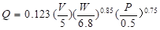
式中：Q—汽车行驶时的扬尘，kg/km.辆；
V—汽车速度，km/h；
W—汽车载重量，t；
P—道路表面粉尘量，kg/m²
本项目空车重约10.0t，重车重约30.0t，以速度10 km/h行驶，其在不同路面清洁度情况下的扬尘量如下表。
表9 车辆行驶扬尘量 单位：kg/km-辆
路况  车况 | 0.1  （kg/m²） | 0.2  （kg/m²） | 0.3  （kg/m²） | 0.4  （kg/m²） | 0.5  （kg/m²）
空车 | 0.521 | 0.858 | 1.148 | 1.1413 | 1.659
重车 | 1.063 | 1.752 | 2.345 | 2.885 | 3.388
本项目厂区内正常路况以0.4 kg/m²计，车辆在厂区内行驶距离按50m计，平均每天发车空、重载各6辆·次，经计算，项目汽车动力起尘量为1.208 kg/a。建设单位对厂区内地面定期派专人进行路面硬化、及时清扫、洒水和自然降雨减少道路扬尘，扬尘量可减少80%，运输车辆扬尘排放量为0.242 kg/a。
综上，本项目整体废气污染物产排情况见表10。
表10 本项目整体大气污染物产生及排放情况一览表
污染源 | 特征 | 污染物 | 产生浓度（mg/m³） | 产生量（t/a） | 治理措施 | 排放浓度（mg/m³） | 排放量（t/a）
导热油炉 | 有组织 | 烟尘 | 14.603 | 0.004 | 布袋除尘器 | 0.146 | 0.039 kg/a
 |  | SO₂ | 160.076 | 0.043 | / | 160.076 | 0.043
 |  | NO_{x} | 170.186 | 0.045 | / | 170.186 | 0.045
烘干滚筒燃烧烟气、石料筛分工艺粉尘 | 有组织 | 粉尘 | 113.93 | 1.673 | 布袋除尘器 | 0.96 | 14.126 kg/a
 |  | SO₂ | 2.86 | 0.042 | / | 2.86 | 0.042
 |  | NO_{x} | 8.58 | 0.126 | 低氮燃烧 | 2.59 | 0.038
沥青烟气 | 有组织 | 沥青烟 | / | 37.5 kg/a | 集气罩+活性炭吸附 | 0.008 | 0.478 kg/a
 |  | 苯并[a]芘 | / | 0.0375 kg/a | 集气罩+活性炭吸附 | 0.008×10⁻³ | 0.478×10⁻³ kg/a
 | 无组织 | 沥青烟 | / | / | / | / | 0.084 kg/a
 |  | 苯并[a]芘 | / | / | / | / | 0.084×10⁻³ kg/a
投料运输、逸散粉尘 | 无组织 | 粉尘 | / | 0.056 | 路面硬化、及时清扫、洒水抑尘 | / | 0.0168
运输车辆 | 无组织 | 粉尘 | / | 1.208 kg/a | 路面硬化、及时清扫、洒水抑尘 | / | 0.242 kg/a

2、大气环境影响评价工作等级的确定
依据《环境影响评价技术导则 大气环境》(HJ2.2-2018)中5.3节工作等级的确定方法，结合项目工程分析结果，选择正常排放的主要污染物及排放参数，采用附录A推荐模型中的AERSCREEN模式计算项目污染源的最大环境影响，然后按评价工作分级判据进行分级。
（1）P_{max}及D_{10%}的确定
依据《环境影响评价技术导则 大气环境》(HJ2.2-2018)中最大地面浓度占标率P_{i}定义如下：
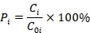
P_{i}——第i个污染物的最大地面空气质量浓度占标率，%；
C_{i}——采用估算模型计算出的第i个污染物的最大1h地面空气质量浓度，μg/m³；
C_{0i}——第i个污染物的环境空气质量浓度标准，μg/m³。
（2）评价等级判别表
评价等级按下表的分级判据进行划分。
表11 评价等级判别表
评价工作等级 | 评价工作分级判据
一级评价 | P_{max}≧10%
二级评价 | 1%≦P_{max}<10%
三级评价 | P_{max}<1%
（3）污染物评价标准
污染物评价标准和来源见下表。
表12 污染物评价标准
污染物名称 | 功能区 | 取值时间 | 标准值(μg/m³) | 标准来源
SO₂ | 二类限区 | 一小时 | 500.0 | 环境空气质量标准(GB 3095-2012)
TSP | 二类限区 | 日均 | 300.0 | 环境空气质量标准(GB 3095-2012)
NOx | 二类限区 | 一小时 | 250.0 | 环境空气质量标准(GB 3095-2012)
BaP | 二类限区 | 日均 | 0.0025 | 环境空气质量标准(GB 3095-2012)
沥青烟 | 二类限区 | 一小时 | 63.7 | 《大气污染物综合排放标准详解》中原苏联居住区最大一次浓度
3、污染源参数
表13 主要废气污染源参数一览表(点源)
污染源名称 | 排气筒底部中心坐标(°) |  | 排气筒底部海拔高度(m) | 排气筒参数 |  |  |  | 污染物排放速率(kg/h)
 | 经度 | 纬度 |  | 高度(m) | 内径(m) | 温度(℃) | 流速(m/s) | SO₂ | NOx | TSP | 沥青烟 | BaP
1#排气筒（导热油炉） | 126.538509 | 41.958001 | 576.0000 | 15.0000 | 0.3000 | 85.00 | 11.00 | 0.0299 | 0.0312 | 0.0000 | / | /
2#排气筒（烘干滚筒、粉尘、沥青烟气） | 126.538654 | 41.957997 | 576.0000 | 15.0000 | 0.3000 | 65.00 | 11.00 | 0.0292 | 0.0264 | 0.0098 | 0.0000 | 0.0000
表14 主要废气污染源参数一览表(矩形面源)
污染源名称 | 坐标(°) |  | 海拔高度(m) | 矩形面源 |  |  | 污染物排放速率(kg/h)
 | 经度 | 纬度 |  | 长度(m) | 宽度(m) | 有效高度(m) | TSP | 沥青烟 | BaP
厂界 | 126.538069 | 41.958611 | 576.0000 | 87.1800 | 196.7500 | 10.0000 | 0.0118 | 0.0001 | 0.0000
4、项目参数
估算模式所用参数详见下表。
表15 估算模型参数表
参数 | 取值
城市/农村选项 | 城市/农村 | 农村
 | 人口数(城市人口数) | /
最高环境温度 | 37.9
最低环境温度 | -35.1
土地利用类型 | 阔叶林
区域湿度条件 | 潮湿
是否考虑地形 | 考虑地形 | 否
 | 地形数据分辨率(m) | 90
是否考虑岸线熏烟 | 考虑岸线熏烟 | 否
 | 岸线距离/m | /
 | 岸线方向/° | /
5、评价工作等级确定
本项目所有污染源的正常排放的污染物的P_{max}和D_{10%}预测结果如下:
表16 P_{max}和D_{10%}预测和计算结果一览表
污染源名称 | 评价因子 | 评价标准(μg/m³) | C_{max}(μg/m³) | P_{max}(%) | D_{10%}(m)
1#排气筒（导热油炉） | TSP | 900.0 | 0.0172 | 0.0000 | /
 | SO₂ | 500.0 | 19.0197 | 3.8000 | /
 | NOx | 250.0 | 19.9051 | 7.9600 | /
2#排气筒（烘干滚筒、粉尘、沥青烟气） | TSP | 900.0 | 7.9378 | 0.8800 | /
 | SO₂ | 500.0 | 23.6514 | 4.7300 | /
 | NOx | 250.0 | 21.3835 | 8.5500 | /
 | 沥青烟 | 63.7 | 0.0267 | 0.0400 | /
 | BaP | 0.0075 | 0.0003 | 3.5600 | /
厂界 | TSP | 900.0 | 4.3384 | 0.4800 | /
 | 沥青烟 | 63.7 | 0.0213 | 0.300 | /
 | BaP | 0.0075 | 0.0000 | 0.2800 | /
本项目P_{max}最大值出现为2#排气筒烘干滚筒燃烧烟气的NOx P_{max}值为8.55 %，C_{max}为21.3835 μg/m³，根据《环境影响评价技术导则 大气环境》（HJ2.2-2018）分级判据，确定本项目大气环境影响评价工作等级为二级。
6、污染物排放量核算
根据《环境影响评价技术导则 大气环境》(HJ2.2-2018)要求，二级评价项目不进行进一步预测与评价，只对污染物排放量进行核算。本项目运营期大气污染物排放情况详见下表。
表17 运营期大气污染物有组织排放量核算表
序号 | 排放口 | 污染物 | 核算排放浓度/（mg/m³） | 核算排放速率/（kg/h） | 核算年排放量/（t/a）
一般排放口
1 | 1#排气筒（导热油炉） | TSP | 0.146 | 0.027×10⁻³ | 0.039 kg/a
 |  | SO₂ | 160.076 | 0.0298 | 0.043
 |  | NO_{X} | 170.186 | 0.031 | 0.045
2 | 2#排气筒（烘干滚筒、粉尘、沥青烟气） | TSP | 0.96 | 0.0098 | 14.126 kg/a
 |  | SO₂ | 2.86 | 0.0292 | 0.042
 |  | NO_{X} | 2.59 | 0.0264 | 0.038
3 |  | 沥青烟 | 0.008 | 0.332×10⁻³ | 0.478 kg/a
 |  | BaP | 0.008×10⁻³ | 0.332×10⁻⁶ | 0.478×10⁻³ kg/a
一般排放口合计 |  | TSP |  |  | 14.165 kg/a
 |  | SO₂ |  |  | 0.085
 |  | NO_{X} |  |  | 0.083
 |  | 沥青烟 |  |  | 0.478 kg/a
 |  | BaP |  |  | 0.478×10⁻³ kg/a
有组织排放总计 |  | TSP |  |  | 14.165 kg/a
 |  | SO₂ |  |  | 0.085
 |  | NO_{X} |  |  | 0.083
 |  | 沥青烟 |  |  | 0.478 kg/a
 |  | BaP |  |  | 0.478×10⁻³ kg/a
表18 运营期大气污染物无组织排放量核算表
序号 | 排放口 | 产污环节 | 污染物 | 主要污染防治措施 | 国家或地方排放标准 |  | 年排放量（t/a）
 |  |  |  |  | 标准名称 | 浓度限值mg/m³
1 | 沥青烟气 | 无组织排放 | 沥青烟 | / | 执行《大气污染物综合排放标准》（GB16297-1996）中的二级标准 | / | 0.084 kg/a
 |  |  | 苯并[a]芘 | / | 执行《大气污染物综合排放标准》（GB16297-1996）中的二级标准 | 0.008μg/m³ | 0.084×10⁻³ kg/a
2 | 投料运输、逸散粉尘 | 粉尘无组织排放 | TSP | / | 执行《大气污染物综合排放标准》（GB16297-1996）中新污染源大气污染物排放限制要求 | 1.0 | 0.0168
3 | 运输车辆扬尘 | 粉尘无组织排放 | TSP | / | 执行《大气污染物综合排放标准》（GB16297-1996）中新污染源大气污染物排放限制要求 | 1.0 | 0.242 kg/a
无组织排放总计
无组织排放总计 |  |  |  | TSP |  |  | 17.042 kg/a
 |  |  |  | 沥青烟 |  |  | 0.084 kg/a
 |  |  |  | 苯并[a]芘 |  |  | 0.084×10⁻³ kg/a
本项目大气污染物年排放核算情况详见下表。
表19 大气污染物年排放量核算表
序号 | 污染物 | 年排放量（t/a）
1 | TSP | 31.207 kg/a
2 | SO₂ | 0.085
3 | NO_{X} | 0.083
4 | 沥青烟 | 0.562 kg/a
5 | 苯并[a]芘 | 0.562×10⁻³ kg/a
本项目运营期导热油炉烟气污染物排放浓度满足《锅炉大气污染物排放标准》（GB13271-2014）中表2新建锅炉大气污染物排放限值；烘干滚筒燃烧烟气中SO₂污染物排放浓度满足《工业炉窑大气污染物排放标准》（GB9078-1996）中有关标准要求，颗粒物、氮氧化物满足《大气污染物综合排放标准》（GB16297-1996）中相关标准限值；沥青烟气排放浓度满足《大气污染物综合排放标准》（GB16297-1996）中二级标准要求；生产过程中工艺粉尘满足《大气污染物综合排放标准》（GB16297-1996）中标准限值要求；厂区内无组织排放粉尘满足《大气污染物综合排放标准》（GB16297-1996）中新污染源大气污染物排放限制要求。
综上，项目运营期大气污染物可达标排放，对周围环境空气影响较小。
7、大气防护距离
参照《环境影响评价技术导则-大气环境》（HJ2.2-2018），对于项目厂界浓度满足大气污染物厂界浓度限值，但厂界外大气污染物短期贡献浓度超过环境质量浓度限值的，可以自厂界向外设置一定范围的大气环境防护距离，以确保大气环境防护区域外的污染物贡献浓度满足环境质量标准。根据导则推荐的AERSCREEN估算模型进行预测，项目各污染物贡献浓度占标率均小于100%，因此本项目无需设置大气防护距离。
8、监测计划
本项目运营期大气污染物监测计划如下。
表20 项目运营期大气污染物监测计划
监测项目 | 监测因子 | 监测位置 | 监测频率 | 执行标准 | 监测机构
废气 | TSP | 1#排气筒（导热油炉）出口 | 每年1次 | 《锅炉大气污染物排放标准》（GB13271-2014） | 有资质的环境监测单位
 | SO₂
 | NO_{X}
 | SO₂ | 2#排气筒（烘干滚筒、粉尘、沥青烟气）出口 | 每年1次 | 《工业炉窑大气污染物排放标准》（GB9078-1996）
 | NO_{X} |  |  | 《大气污染物综合排放标准》（GB16297-1996）
 | TSP
 | 沥青烟
 | 苯并[a]芘
 | TSP | 厂界上风向1处，下风向4处 | 每年1次 | 《大气污染物综合排放标准》（GB16297-1996）
 | 沥青烟
 | 苯并[a]芘

附表

建设项目污染物排放量汇总表
项目  分类 | 污染物名称 | 现有工程  排放量（固体废物产生量）① | 现有工程  许可排放量  ② | 在建工程  排放量（固体废物产生量）③ | 本项目  排放量（固体废物产生量）④ | 以新带老削减量  （新建项目不填）⑤ | 本项目建成后  全厂排放量（固体废物产生量）⑥ | 变化量  ⑦
废气 | 颗粒物 |  |  |  | 31.207 kg/a |  | 31.207 kg/a
 | SO₂ |  |  |  | 0.085 |  | 0.085
 | NO_{x} |  |  |  | 0.083 |  | 0.083
 | 沥青烟 |  |  |  | 0.562 kg/a |  | 0.562 kg/a
 | 苯并[a]芘 |  |  |  | 0.562×10⁻³ kg/a |  | 0.562×10⁻³ kg/a
一般工业  固体废物 | 不合格石料 |  |  |  | 3.5 |  | 3.5
 | 废布袋 |  |  |  | 0.1 |  | 0.1
危险废物 | 废活性炭 |  |  |  | 0.4 |  | 0.4
注：⑥=①+③+④-⑤；⑦=⑥-①


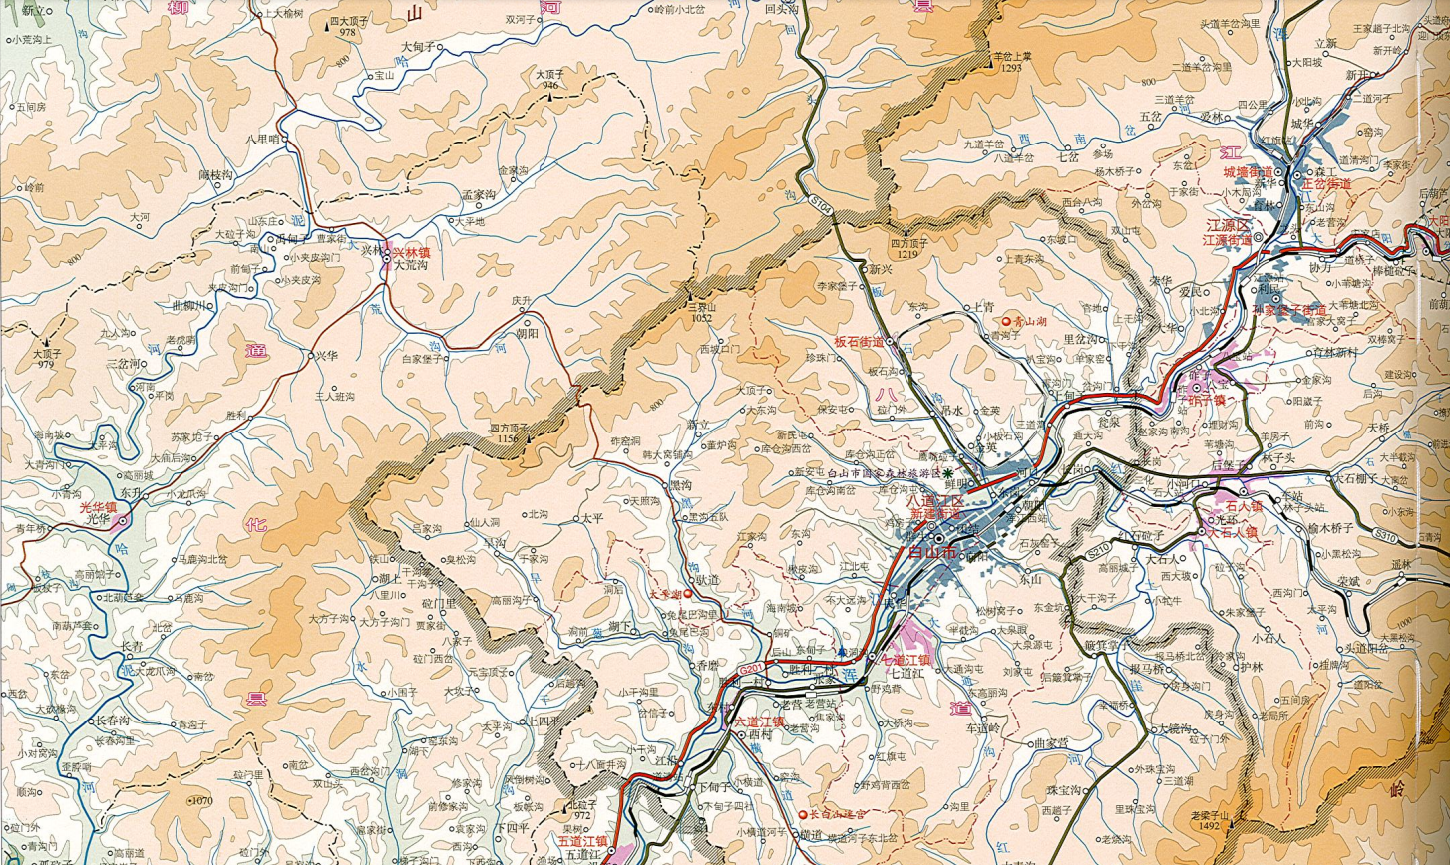
项目所在位置

附图1 项目地理位置图

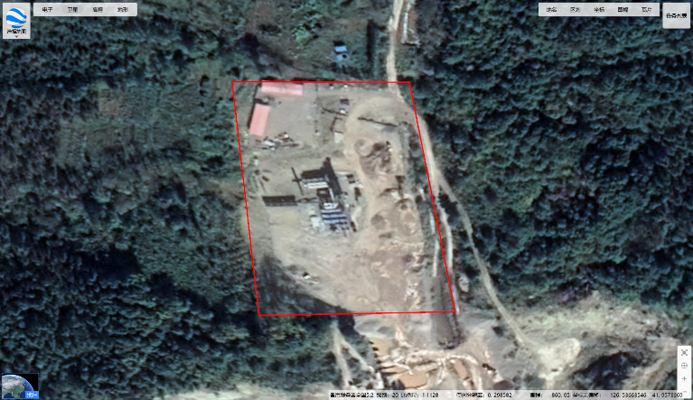
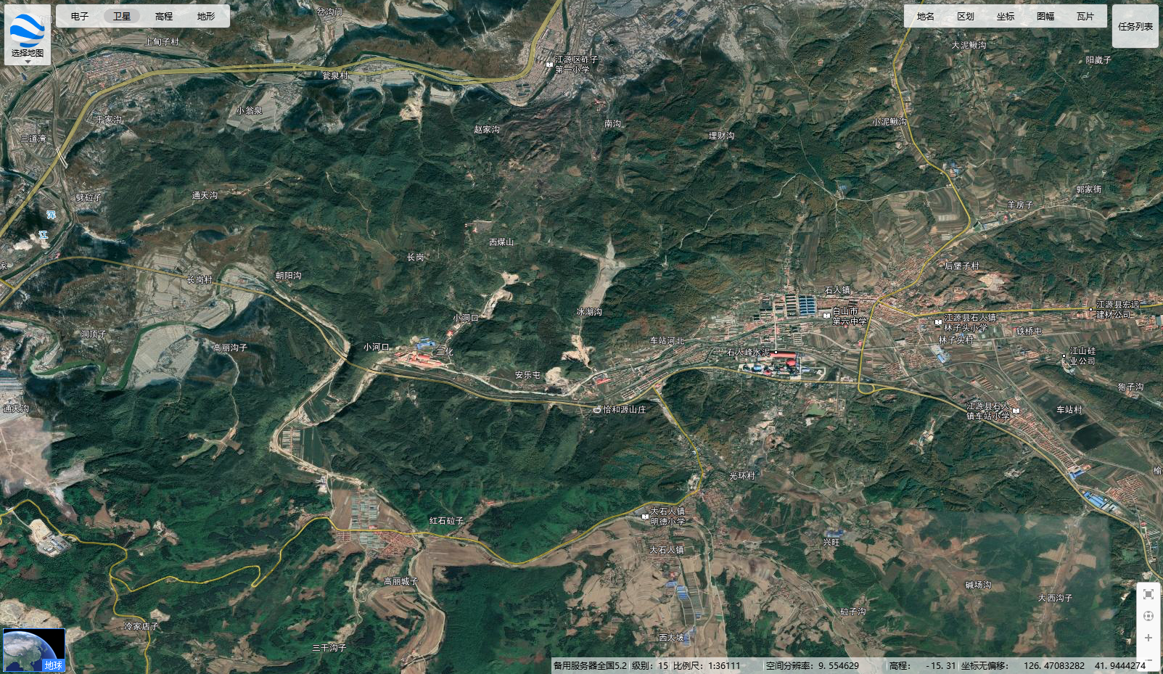
项目所在位置
图例

项目所在位置

附图2 项目卫星鸟瞰图
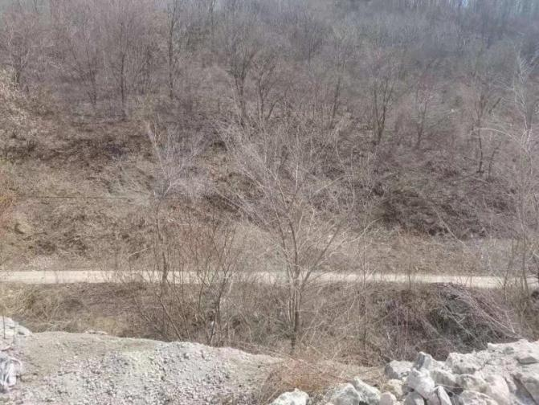 | 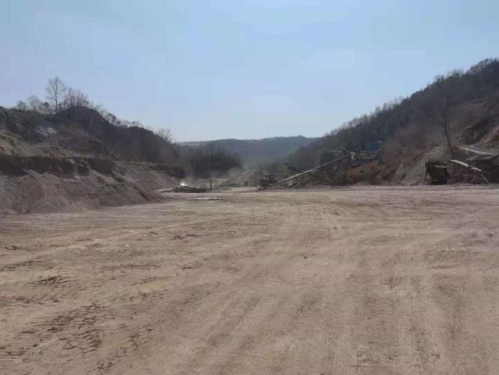
东侧 | 南侧
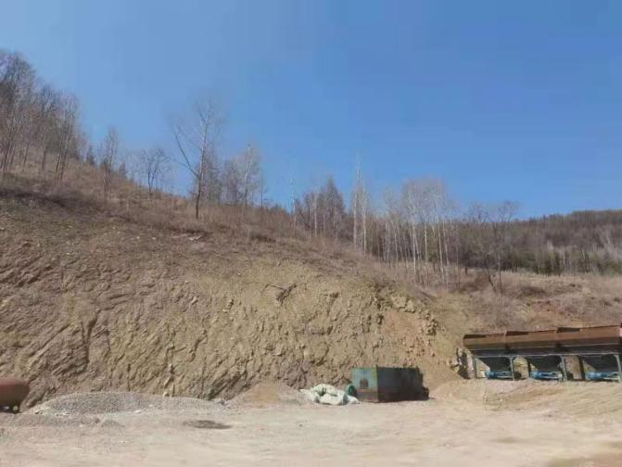 | 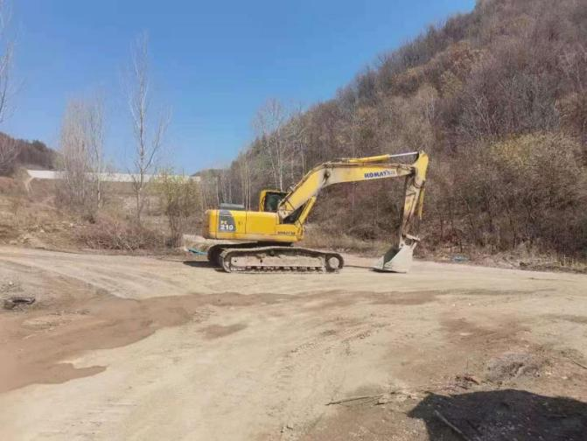
西侧 | 北侧

附图3 项目周围环境现状图

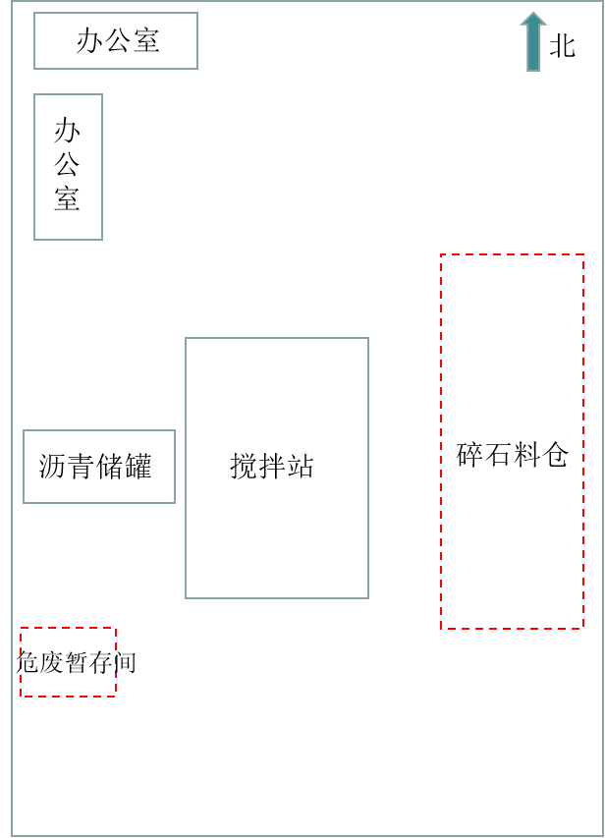
原有建筑
新建建筑

附图4 项目厂区平面布置图

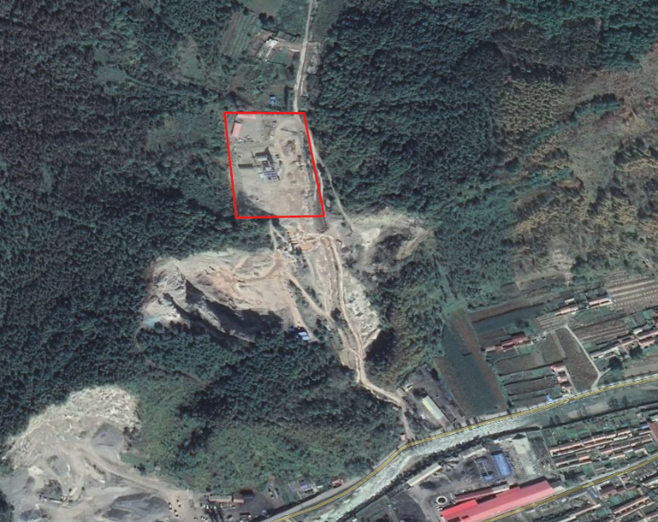
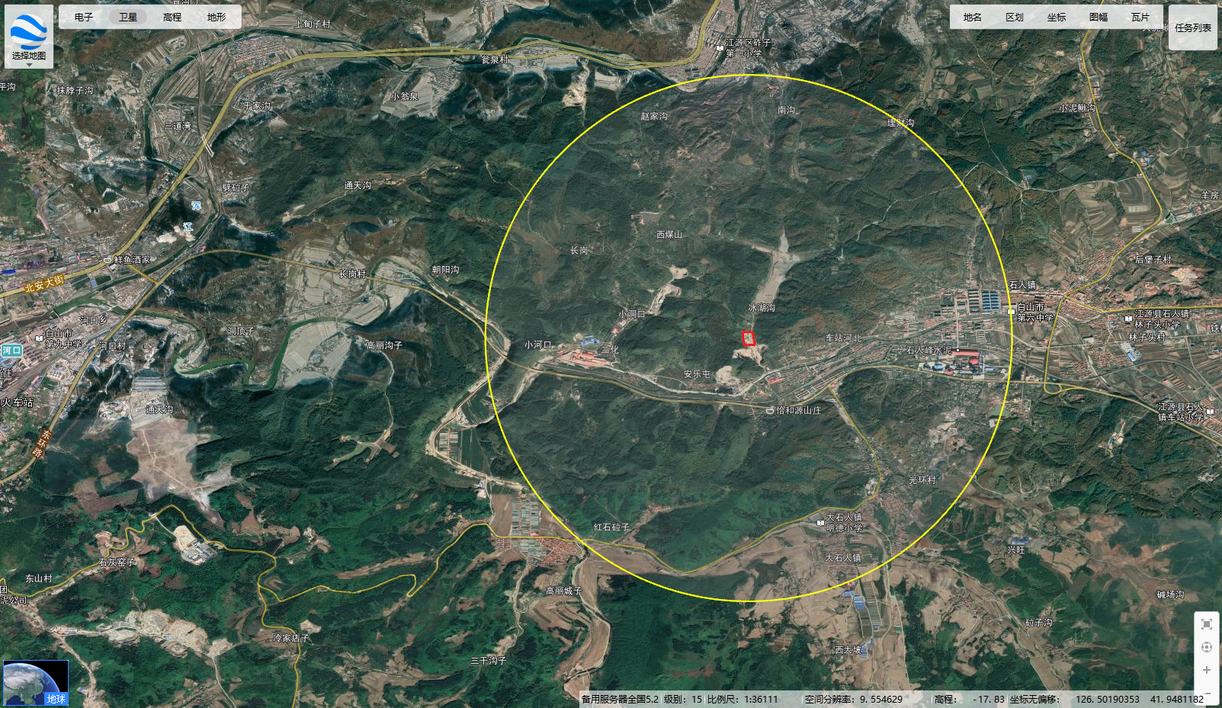
图例

厂界
评价范围
最近敏感点
小河口村
东南侧0.305km
石人河
东南侧0.375km
安乐屯
西南侧0.748km
大石人镇
东南侧2.42km
牛奶房子
东南侧2.19km
光环村
东南侧2.15km
赵家沟 西北侧2.39km
长岗 西北侧1.84km
石人镇
东侧2.0km

附图5 项目周边环境敏感点示意图

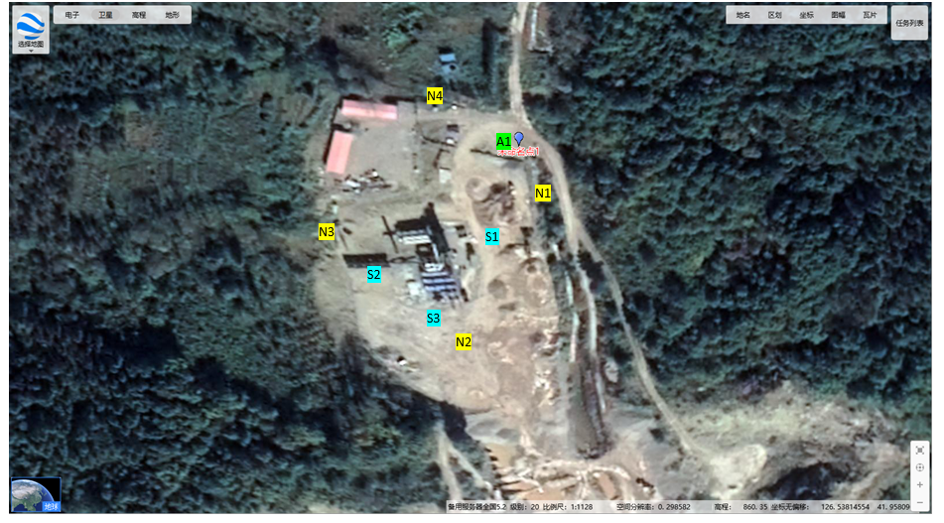
图例

大气监测点位
噪声监测点位
土壤监测点位

附图6 监测点位示意图

